Resolución del Pleno del Instituto de Transparencia, Acceso a la Información Pública y Protección de Datos Personales del Estado de México y Municipios, con domicilio en Metepec, Estado de México; de veintiséis (26) de junio de dos mil veinticuatro.

**VISTO** el expediente electrónico formado con motivo del recurso de revisión **00683/INFOEM/IP/RR/2023**, interpuesto por **XXX XXX**, en lo sucesivo, el **RECURRENTE**; en contra de la respuesta de la **Secretaría del Medio Ambiente**, en adelante, el **SUJETO OBLIGADO**,se procede a dictar la presente resolución, con base en los siguientes:

# **A N T E C E D E N T E S**

1. El **nueve (09) de enero de dos mil veintitrés**, el entonces **SOLICITANTE** presentóa través de la Plataforma Nacional de Transparencia (PNT), vinculada al Sistema de Acceso a la Información Mexiquense (SAIMEX), la solicitud de información pública registrada con el número **00019/SMA/IP/2023,** mediante la que requirió lo siguiente:

*“Por medio de la presente, solicito de manera oficial el acceso a los datos que provienen del histórico de verificaciones vehiculares en el Estado de México. La intención es proporcionar esta información de manera que tanto los ciudadanos, los administradores de flotas, empresas, etc. Estamos seguros de que con su ayuda conseguiremos mejorar la manera en la que se sirve la información de verificaciones y por consiguiente mejorar los ratios de verificación y calidad del aire de Estado de México. Beneficios de la solicitud: A través del portal web podrá consultar la información referente a los datos históricos de verificación vehicular de su automóvil. La información estará disponible de manera sintetizada, integral y de forma inmediata. Conocer que tipo de resultado en la prueba de verificación. Si el auto se encuentra en multa de verificación extemporánea. En que verificentro se realizó la última prueba de verificación del automóvil. Así como la última fecha en la que se le realizó la prueba de verificación vehicular a su automóvil. Ayudaremos a la redistribución de la información a plataformas de terceros para que el ciudadano pueda estar avisado y atento a toda la información de verificación Alcances de la solicitud: Fomentará la renovación del parque vehicular; reduciendo con ello la antigüedad de los vehículos. Para la gestión de flotas incentivará la oportuna programación de las unidades para la verificación vehicular del Estado de México. Podrán reducir el tiempo que las unidades permanecen en el taller debido a la información integrada en sus Apis. Habrá una reducción de las emisiones de los vehículos, contribuyendo a la mejora de la calidad del aire y la protección de la salud de las personas. Al consultar la información actualizada y vigente le permitirá al ciudadano conocer, anticipar o prever cualquier tipo de situación vinculada al programa de verificación vehicular. En el caso de vender o comprar un automóvil la información podrá servir de soporte. Al conocer la última vez que al automóvil se le realizó la prueba de verificación el ciudadano podrá programar con anticipación la fecha a la que asistirá al verificentro a realizar la prueba. El ciudadano no tendrá que recurrir a los documentos físicos vinculados a la prueba de verificación vehicular podrá hacerlo desde su móvil. Estamos seguros que tener la información a la mano para utilizarla de forma inmediata conseguiremos mejorar la manera en la que se sirve la información de verificaciones y por consiguiente mejorar los ratios de verificación y calidad del aire. Cabe mencionar que NO REQUERIMOS DATOS PERSONALES únicamente los referentes a la unidad o vehículo.”* (Sic).

1. Se hace constar que el particular señaló como modalidad de entrega de la información: ***A través del SAIMEX***.
2. Adjunto a su solicitud de información, el entonces **SOLICITANTE** presentó el archivo electrónico cuyo contenido se describe a continuación:
   1. ***“Archivo1673028701515.xlsx”***: Hoja de cálculo que contiene un reporte pormenorizado de las verificaciones vehiculares realizadas en la Ciudad de México durante el dos mil veinte y, que muestra el número de placa, entidad federativa, marca, submarca, modelo, fecha y hora de verificación, certificado, PBV, combustible, servicio vehicular y estándar nacional.
3. El **veintisiete (27) de enero de dos mil veintitrés**, el **SUJETO OBLIGADO** dio respuesta a la solicitud de información en los siguientes términos:

*“En respuesta a la solicitud recibida, nos permitimos hacer de su conocimiento que con fundamento en el artículo 53, Fracciones: II, V y VI de la Ley de Transparencia y Acceso a la Información Pública del Estado de México y Municipios, le contestamos que:*

*En respuesta a la solicitud recibida, nos permitimos hacer de su conocimiento que con fundamento en el artículo 53, Fracciones: II, V y VI de la Ley de Transparencia y Acceso a la Información Pública del Estado de México y Municipios, le contestamos que: En atención a la presente solicitud con número de 00019/SMA/IP/2023, por este medio se envía en archivo electrónico formato PDF, la respuesta emitida por la Dirección General de Prevención y Control de la Contaminación Atmosférica, mediante la cual comunica que la información solicitada se consideró RESERVADA por el periodo de un año, en razón a la determinación del Comité de Trasparencia de la Secretaria del Medio Ambiente realizada en la Primera Sesión Extraordinaria 2023 a través del ACTA No. CT-SMA/1-E/2023 del 19 de enero de 2023. Por lo que mediante el acuerdo No. CT-SMA/1-E/2023/002 se aprobó la CLASIFICACIÓN DE LA INFORMACIÓN COMO RESERVADA, motivo por el cual se anexa el Acta de la Primera Sesión Extraordinaria del Comité de Transparencia”* (Sic.)

1. Adjunto a su acuse de respuesta, el **SUJETO OBLIGADO** presentó los siguientes archivos electrónicos:
   1. ***“Of. 00170-2023 saimex 00019-2023.pdf”***: Documento de seis fojas consistente en el oficio número SMA/DGPCCA/DCEA/22100005010000L/OF.00170/2023, de veintitrés (23) de enero de dos mil veintitrés, emitido por el Director de Control de Emisiones a la Atmósfera, dirigido al Jefe de la Unidad de Información, Planeación, Programación y Evaluación, por el que refiere que la información solicitada se clasificó en su totalidad, como reservada, a través del Acta del Comité de Transparencia número CT-SMA/1-E/2023.
   2. ***“ACTA 1 EXTRA 2023.pdf”***: Documento de 12 fojas consistente en el Acta de la Primera Sesión Extraordinaria del Comité de Transparencia, celebrada el diecinueve (19) de enero de dos mil veintitrés, cuyo punto cuatro del Orden del Día, consistió en la aprobación de la clasificación, como reservada, por el periodo de un año, de la información contenida en el Sistema Automatizado de Emisión y Control de Hologramas de Verificación Vehicular (SAECHVV).
2. Derivado de la respuesta emitida por el **SUJETO OBLIGADO**, el **diez (10) de febrero de dos mil veintitrés**, el particular interpuso el recurso de revisión **00683/INFOEM/IP/RR/2023**; impugnación en la que refirió lo siguiente:

* **Acto impugnado:** “*Leí la respuesta que me entregaron con la negativa de entregar los datos que requiero debido a que se apoyan en la ley de protección de datos, no estamos requiriendo datos personales estoy requiriendo datos que corresponden al automotor como: Modelo Año Marca Sub Marca Placa Uso de la unidad Clave del verificentro donde realizo la prueba de verificación vehicular Resultado de la prueba Fecha en que realizo la prueba Como pueden observar no requiero datos del propietario, dirección, etc. NO REQUERIMOS ESOS DATOS así que no se infringe ningun articulo de la ley de protección de datos. De acuerdo con lo dispuesto con la NOM 001-SCT-2-2000 una placa se compone por letras y números que conforman una serie numérica. Este número permite identificar un vehículo. El número de placa se asigna, de acuerdo al uso al que se destinen los automóviles. De acuerdo con lo dispuesto con la NOM 131-SCFI-2004, el año modelo es el periodo comprendido entre el inicio de la producción de determinado tipo de vehículo automotor y el 31 de diciembre del año calendario con que dicho fabricante designe al modelo en cuestión. Así mismo, conforme a la norma citada el modelo es el nombre que aplica el fabricante o ensamblador a un grupo o familia de vehículos del mismo tipo, marca, clase y línea. Finalmente, el color se refiere a una característica física de un objeto. Atendiendo a lo anterior se desprende que la marca, año, color, número de serie, número de motor y número de placas son datos que permiten identificar a los automóviles. Por lo tanto, los datos del histórico de verificación vehicular que solicitamos nos permitirán conocer el estatus que presenta el automóvil al realizar la prueba del Programa de Verificación Vehicular y después de esta. En ese sentido, la información que de cada vehículo proporcionen las autoridades federales, las Entidades Federativas y los obligados será información meramente del vehículo, no solicitamos datos confidenciales que vinculen a los propietarios atendiendo a la Ley General de Transparencia y Acceso a la Información Pública. Cabe mencionar que ya obtuvimos la misma información de la CDMX y Puebla, es exactamente la misma información que requerimos al Estado de México. Sin más quedo atento a su apreciable respuesta.”* (Sic)
* **Razones o motivos de inconformidad:** El ahora **RECURRENTE** no hizo uso de este apartado para expresar ninguna manifestación.

1. No se omite mencionar que, adjunto al recurso de revisión, se advierte que el **RECURRENTE** presentó un archivo titulado ***“Archivo1676010640313null”***, cuyo contenido no puede ser consultado o reproducido en ninguno de los programas de *software* con los que cuenta este Instituto.
2. Se registró el recurso de revisión bajo el número de expediente **00683/INFOEM/IP/RR/2023**; asimismo, con fundamento en lo dispuesto por el artículo 185, fracción I, de la Ley de Transparencia y Acceso a la Información Pública del Estado de México y Municipios se turnó a la **Comisionada María del Rosario Mejía Ayala**, con el objeto de su análisis.
3. La Comisionada Ponente, con fundamento en lo dispuesto por el artículo 185, fracción II, de la Ley de la materia, a través del acuerdo de admisión de **quince (15) de febrero de dos mil veintitrés**, puso a disposición de las partes el expediente electrónico vía SAIMEX, a efecto de que en un plazo máximo de siete días manifestaran lo que a derecho convinieran, ofrecieran pruebas y alegatos según corresponda a los casos concretos, de esta forma para que el **SUJETO OBLIGADO** presentara el Informe Justificado procedente.
4. El **dieciséis (16) de febrero de dos mil veintitrés**, el **SUJETO OBLIGADO** presentó su informe justificado a través del siguiente archivo electrónico:
   1. ***“RR 68302-16-2023-203407.pdf”***: Documento de 20 fojas consistente en el oficio número SMA/UIPPyE/22100002000300S/016/2023, de dieciséis (16) de febrero de dos mil veintitrés, emitido por el Titular de la Unidad de Transparencia, dirigido a la Comisionada Ponente, por el que ratifica esencialmente su respuesta inicial.
5. El **veinticinco (25) de mayo de dos mil veintitrés**, con fundamento en el artículo 181, tercer párrafo, de la Ley de Transparencia y Acceso a la Información Pública del Estado de México y Municipios se notificó que el plazo de 30 días para resolver el recurso de revisión sería ampliado por un periodo de 15 días hábiles adicionales.
6. Este Organismo Garante no pasa por alto explicar que, la dilación en la resolución del presente asunto encuentra justificación en que el alto número de recursos de revisión recibidos ha incrementado el número de medios de impugnación que deben resolverse por este Instituto, circunstancia atípica que ha rebasado las capacidades técnicas y humanas del personal encargado de la proyección de las resoluciones a dichos medios de impugnación.
7. Por ello, es menester precisar que si bien se ha excedido el plazo para resolver el presente medio de impugnación, de conformidad con la Ley de la materia, dicha dilación es de carácter excepcional y se encuentra justificada en los elementos para medir la razonabilidad del plazo de resolución de asuntos conforme a los parámetros establecidos por diversos órganos jurisdiccionales federales, aplicables también en procedimientos análogos, como el que nos ocupa.
8. Así, en términos de lo que establecen los artículos 8.1 y 25 de la Convención Americana sobre Derechos Humanos, los recursos deben ser sencillos y resolverse en el menor tiempo posible, tomando en consideración la dilación total del procedimiento; esto es, en un plazo razonable.
9. En ese sentido, el Legislador fijó los términos procesales en las leyes, de manera general, sin que pudiera prever la variada gama de casos que son resueltos por los órganos jurisdiccionales o cuasi jurisdiccionales, tanto por la complejidad de los hechos, como por el número de casos que conocen.
10. Por ello, excepcionalmente, si un asunto es resuelto con posterioridad a los plazos señalados por la norma debe analizarse la razonabilidad de dicha dilación atendiendo a los siguientes criterios:
    1. **Complejidad del Asunto:** La complejidad de la prueba, la pluralidad de sujetos procesales, el tiempo transcurrido, las características y contexto del recurso.
    2. **Actividad Procesal del interesado:** Acciones u omisiones del interesado.
    3. **Conducta de la Autoridad:** Las Acciones u omisiones realizadas en el procedimiento. Así como si la autoridad actuó con la debida diligencia.
    4. **La afectación generada en la situación jurídica de la persona involucrada en el proceso:** Violación a sus derechos humanos.
11. De modo que, cuando se trate de un asunto excepcional, por alguna o todas las características mencionadas o bien, cuando el ingreso de asuntos al órgano jurisdiccional o cuasi jurisdiccional respectivo supere notoriamente al que podría considerarse normal, debe concluirse que es una excluyente de responsabilidad en relación con la actuación del funcionario, como ha acontecido en el caso que nos ocupa.
12. Argumento que encuentra sustento en la jurisprudencia P./J. 32/92 emitida por el Pleno de la Suprema Corte de Justicia de la Nación de rubro *“TÉRMINOS PROCESALES. PARA DETERMINAR SI UN FUNCIONARIO JUDICIAL ACTUÓ INDEBIDAMENTE POR NO RESPETARLOS SE DEBE ATENDER AL PRESUPUESTO QUE CONSIDERÓ EL LEGISLADOR AL FIJARLOS Y LAS CARACTERÍSTICAS DEL CASO.”[1]*, visible en la Gaceta del Semanario Judicial de la Federación con el registro digital 205635.
13. Razones por las cuales cabe concluir que, la resolución al recurso de revisión se solventa hasta esta fecha, debido a que existe una excesiva carga de trabajo en desproporción a la capacidad de los recursos materiales y humanos con que cuenta este Instituto para atender la enorme demanda de usuarios que acuden para que se les garantice su Derecho de acceso a la información Pública y Protección de Datos Personales, aunado a la complejidad de los hechos a los que se refieren, así como al volumen del expediente, la extensión de los escritos y pruebas aportadas y desahogadas por las partes; lo que impide la tramitación de los recursos dentro de los términos legales previamente establecidos por la Ley, por tratarse de causas de fuerza mayor.
14. Al respecto, también son de considerar los criterios sostenidos por el Cuarto Tribunal Colegiado en Materia Administrativa del Primer Circuito, cuyos rubros y datos de identificación son los siguientes:

***PLAZO RAZONABLE PARA RESOLVER. DIMENSIÓN Y EFECTOS DE ESTE CONCEPTO CUANDO SE ADUCE EXCESIVA CARGA DE TRABAJO.*** *“A partir de la vigencia de la Convención Americana sobre Derechos Humanos y otros ordenamientos internacionales, el Estado Mexicano cuenta con un catálogo de derechos y garantías que vinculan normativamente, y permite salvar situaciones que diversas leyes plantean, partiendo de la dimensión objetiva que esos derechos ejercen sobre todo el orden jurídico, tomando en cuenta que el plazo previsto en las leyes para resolver un asunto pudiera no corresponder a la realidad, siendo factible acudir, en tal supuesto, a los ordenamientos internacionales a fin de establecer el contenido del concepto de "plazo razonable" conforme a las particularidades del caso; más aún, un criterio de razonabilidad y justificación de eventuales demoras, aplicando directamente los artículos 8 y 25 de la aludida convención, permiten configurar un proceso justo o una tutela judicial efectiva. Así, el concepto de "plazo razonable" es aplicable a la solución jurisdiccional de una controversia, pero también a procedimientos análogos, lo que a su vez implica que haya razonabilidad en el trámite y en la conclusión de las diversas etapas del procedimiento que llevarán al dictado de sentencias definitivas o proveídos, así como de diligencias en la ejecución de los fallos judiciales, lo que se relaciona con el comportamiento de las autoridades competentes a fin de justificar el exceso de la duración de las causas, que generalmente aducen sobrecarga de trabajo, reflexionando que, una de las atenuantes para tal cuestión, consiste en que dichas autoridades demuestren haber adoptado las medidas pertinentes a fin de aminorar sus efectos; sin embargo, cuando esa sobrecarga ha dejado de tener el carácter de excepcional y adquiere el de estructural, entonces las dilaciones en el procedimiento carecen de justificación alguna, aspecto sobre el cual la Corte Interamericana ha sostenido que el exceso de trabajo no puede justificar la inobservancia del plazo razonable, que no es una ecuación racional entre volumen de litigios y número de tribunales, sino una referencia individual para el caso concreto, por lo que tales cuestiones, si bien se reconocen, ello no implica que deban gravitar sobre los derechos del gobernado, razonamientos que son extensivos no sólo a las autoridades jurisdiccionales, sino también a todas aquellas que tienen injerencia en trámites análogos.”[2]*

***PLAZO RAZONABLE PARA RESOLVER. CONCEPTO Y ELEMENTOS QUE LO INTEGRAN A LA LUZ DEL DERECHO INTERNACIONAL DE LOS DERECHOS HUMANOS.*** *“En relación con el concepto de demora o dilación injustificada en la resolución de los asuntos, el artículo 8, numeral 1, de la Convención Americana sobre Derechos Humanos, coincidente en lo sustancial con el artículo 6 del Convenio Europeo para la Protección de los Derechos Humanos y de las Libertades Fundamentales, establece que los tribunales deben resolver los asuntos sometidos a su conocimiento dentro de un plazo razonable, como uno de los elementos del debido proceso; aspecto sobre el cual la Corte Interamericana de Derechos Humanos, considerando lo expuesto por el Tribunal Europeo de Derechos Humanos, ha establecido cuatro elementos o parámetros para medir la razonabilidad del plazo en que se desarrolla un proceso: a) la complejidad del asunto; b) la actividad procesal del interesado; c) la conducta de las autoridades judiciales; y, d) la afectación generada en la situación jurídica de la persona involucrada en el proceso. Además de los elementos descritos, el último de los tribunales internacionales mencionados también ha empleado para determinar la razonabilidad del plazo, el conjunto de actos relativos a su trámite, lo que ha denominado como el "análisis global del procedimiento", y consiste en analizar el caso sometido a litigio de acuerdo a las particularidades que representa, para determinar si un transcurso excesivo de tiempo resulta justificado o no. Por tanto, para precisar el "plazo razonable" en la resolución de los asuntos, debe atenderse al caso particular y ponderar los elementos descritos, conforme a criterios de normalidad, razonabilidad, proporcionalidad y necesidad, para emitir un juicio sobre si en el caso concreto se ha incurrido en una dilación o retardo injustificado, ya que una demora prolongada, sin justificación, puede constituir, por sí misma, una violación a las garantías judiciales contenidas tanto en los aludidos artículos como en el numeral 17 de la Constitución Política de los Estados Unidos Mexicanos, por lo que el concepto de "plazo razonable" debe concebirse como uno de los derechos mínimos de los justiciables y, correlativamente, como uno de los deberes más intensos del juzgador, y no se vincula a una cuestión meramente cuantitativa, sino fundamentalmente cualitativa, de modo que el método para determinar el cumplimiento o no por parte del Estado del deber de resolver el conflicto en su jurisdicción en un tiempo razonable, se traduce en un examen de sentido común y sensata apreciación en cada caso concreto.”[3]*

1. Por ello, este Organismo Garante, comprometido con la tutela de los derechos humanos confiados, señala que este exceso del plazo legal para resolver el presente asunto resulta de carácter excepcional.
2. El **veinticuatro (24) de abril de dos mil veinticuatro**, este Instituto realizó un requerimiento de información adicional al **SUJETO OBLIGADO**, vía correo electrónico, a fin de que profundizara en los detalles que suponen la información solicitada.
3. El **treinta (30) de abril de dos mil veinticuatro**, el **SUJETO OBLIGADO** presentó, vía correo electrónico, el archivo titulado ***“RR 683.pdf”***, mismo que contiene el oficio número SMADS/23100002S/0198/2024, de treinta (30) de abril de dos mil veinticuatro, emitido por el Responsable de la Unidad de Transparencia, dirigido a la Comisionada Ponente, por el que atiende el requerimiento de información adicional realizado por este Organismo Garante.
4. El **diecinueve (19) de junio de dos mil veinticuatro**, el archivo electrónico presentado por el **SUJETO OBLIGADO,** en vía de Informe Justificado, así como los oficios de comunicación realizados entre este Instituto y la Secretaría del Medio Ambiente, se pusieron a la vista del **RECURRENTE**, concediéndole un plazo de tres (03) días para que manifestara lo que a su derecho conviniera, de conformidad con el artículo 185, fracción III, de la Ley de Transparencia y Acceso a la Información Pública del Estado de México y Municipios; no obstante, se hace constar que el particular no ejerció su derecho de réplica sobre los nuevos contenidos.
5. Finalmente, el **veinticinco (25) de junio de dos mil veinticuatro**, la Comisionada Ponente decretó el cierre del periodo de instrucción, por lo que ordenó turnar el expediente para su resolución, misma que ahora se pronuncia; y ------------------------

# **C O N S I D E R A N D O**

## **PRIMERO. De la competencia**

1. Este Instituto de Transparencia, Acceso a la Información Pública y Protección de Datos Personales del Estado de México y Municipios, es competente para conocer y resolver del presente recurso de conformidad con el artículo: 6, apartado A, fracción IV de la Constitución Política de los Estados Unidos Mexicanos; 5, párrafos trigésimo segundo, trigésimo tercero y trigésimo cuarto, fracciones IV y V, de la Constitución Política del Estado Libre y Soberano de México; artículos 1, 2 fracción II, 13, 29, 36 fracciones I y II, 176, 178, 179, 181 párrafo tercero y 185 de la Ley de Transparencia y Acceso a la Información Pública del Estado de México y Municipios; y 7, 9 fracciones I y XXIV, y 11 del Reglamento Interior del Instituto de Transparencia, Acceso a la Información Pública y Protección de Datos Personales del Estado de México y Municipios**.**

## **SEGUNDO. De la oportunidad y procedencia.**

1. El medio de impugnación fue presentado a través del SAIMEX**,** en el formato previamente aprobado para tal efecto y dentro del plazo legal de 15 días hábiles otorgados; para el caso en particular es de señalar que si el **SUJETO OBLIGADO** entregó respuesta el **veintisiete (27) de enero de dos mil veintitrés**, el plazo para interponer el recurso de revisión trascurrió del **treinta (30) de enero** al **veinte (20) de febrero de dos mil veintitrés**; sin contemplar en el cómputo los sábados, domingos y días inhábiles, en términos del artículo 3, fracción X, de la Ley de Transparencia y Acceso a la Información Pública del Estado de México y Municipios.
2. Luego entonces, si el hoy **RECURRENTE** presentó el recurso de revisión con número **00683/INFOEM/IP/RR/2023** el **diez (10) de febrero de dos mil veintitrés**, éste se encuentra dentro de los márgenes temporales previstos en la Ley de la materia.
3. Consecuencia de lo anterior, este Órgano Garante advierte que el escrito contiene las formalidades previstas por el artículo 180, último párrafo, de la Ley de Transparencia y Acceso a la Información Pública del Estado de México y Municipios, por lo que es procedente que este Instituto de Transparencia, Acceso a la Información Pública y Protección de Datos Personales del Estado de México y Municipios, conozca y resuelva el presente recurso.

**TERCERO. Del planteamiento de la *Litis*.**

1. Se requirió acceso a los datos registrados en el histórico de verificaciones vehiculares en el Estado de México. El **SUJETO OBLIGADO** reservó la información solicitada por el periodo de un año.
2. El particular impugnó la respuesta del **SUJETO OBLIGADO**, mediante el recurso de revisión con número indicado al rubro, y en el que señaló por agravios, la clasificación de la información, ya que su interés no consistía en acceder a datos personales, sino a información de los vehículos verificados.
3. En ese sentido, este Órgano Garante advierte que las razones o motivos de inconformidad manifestados por la **RECURRENTE** sugieren que la respuesta proporcionada por el **SUJETO OBLIGADO** no cumplió con los principios contendidos en el artículo 11 de la Ley de Transparencia y Acceso a la Información Pública del Estado de México y Municipios, los cuales señalan que en la generación, publicación y entrega de información se deberá garantizar que ésta sea **sujeta a un régimen limitado de excepciones**.
4. Por lo anterior, la *Litis* a resolver en el presente recurso se circunscribe en determinar si la respuesta y posterior informe justificado colman el derecho de acceso a la información ejercido por el **RECURRENTE** o, si por el contrario, se actualizan las causales de procedencia del recurso de revisión establecidas en los artículos 179[4], fracciones I y/o II, de la Ley de Transparencia y Acceso a la Información Pública del Estado de México y Municipios.

## **CUARTO. Estudio y Resolución del asunto.**

**I. De la atención a la solicitud de información.**

1. La Ley de Transparencia y Acceso a la Información Pública del Estado de México y Municipios, en su artículo 150, establece que **el procedimiento de acceso a la información es la garantía primaria del derecho en cuestión y se rige por los principios de** simplicidad, rapidez gratuidad del procedimiento, **auxilio y orientación a los particulares**, así como atención adecuada a las personas con discapacidad y a los hablantes de lengua indígena con el objeto de otorgar la protección más amplia del derecho de las personas.
2. Para atender las solicitudes de información, los Sujetos Obligados contarán con un área denominada **Unidad de Transparencia**[5], la cual será presidida por un Titular, quien fungirá como enlace entre éstos y los solicitantes. Dicha Unidad **será la encargada de tramitar internamente la solicitud de información** y tendrá la alta responsabilidad de verificar, en cada caso, que la misma no sea confidencial o reservada. Asimismo, contará con las facultades internas necesarias para **gestionar la atención a las solicitudes de información** en los términos de la Ley General y la Ley de Transparencia y Acceso a la Información Pública del Estado de México y Municipios[6].
3. De conformidad con lo dispuesto por el artículo 53 de la Ley de Transparencia y Acceso a la Información Pública del Estado de México y Municipios, las Unidades de Transparencia tendrán, entre sus atribuciones, las siguientes:
   1. Recibir, tramitar y dar respuesta a las solicitudes de acceso a la información;
   2. Realizar, con efectividad, los trámites internos necesarios para la atención de las solicitudes de acceso a la información;
   3. Entregar, en su caso, a los particulares la información solicitada; y
   4. Efectuar las notificaciones a los solicitantes.
4. Otros sujetos del proceso de atención a las solicitudes de información son los **servidores públicos habilitados**, quienes serán designados por el titular del **SUJETO OBLIGADO**, a propuesta del responsable de la Unidad de Transparencia[7] y tendrán, entre sus atribuciones, las siguientes[8]:
   1. Localizar la información que le solicite la Unidad de Transparencia; y
   2. Proporcionar la información que obre en los archivos y que le sea solicitada por la Unidad de Transparencia.
5. De tal manera que cada una de las áreas administrativas del **SUJETO OBLIGADO** deberá contar con un servidor público habilitado, quien será, a su vez, el enlace entre la Unidad de Transparencia y el área administrativa, y se encargará de buscar, localizar y proporcionar la información que se requiera a través de las solicitudes de acceso a la información.
6. Ahora bien, de la lectura a la solicitud de información **00019/SMA/IP/2023**, y como fuera señalado en el *Planteamiento de la Litis* de esta resolución, se advierte que el entonces **SOLICITANTE** requirió acceder a la siguiente información:
   1. **Datos provenientes del histórico de verificaciones vehiculares del Estado de México.**
7. Por su parte, en respuesta a la solicitud de información, el **SUJETO OBLIGADO** entregó la copia digitalizada del oficio número SMA/UIPPyE/22100002000300S/016/2023, de dieciséis (16) de febrero de dos mil veintitrés, emitido por el Director de Control de Emisiones a la Atmósfera, dirigido al Jefe de la Unidad de Información, Planeación, Programación y Evaluación, cuyo contenido toral se transcribe a continuación:

*“(…) le comunico que la información que solicita el peticionario se encuentra estrechamente relacionada con los registros que son generados y albergados en el Sistema Automatizado de Emisión y Control de Hologramas de Verificación Vehicular (SAECHVV) derivados del proceso de verificación vehicular.*

*Derivado de lo anterior, en relación a los supuestos de excepción previstos en el artículo 140 fracciones I y V numeral 1 de la Ley de Transparencia y Acceso a la Información Pública del Estado de México y Municipios, la información contenida en dicho sistema, se consideró reservada por el periodo de un año, en razón a la determinación del Comité de Transparencia de la Secretaría del Medio Ambiente realizada en la Primera Sesión Extraordinaria 2023 a través del ACTA No. CT-SMA/1-E/2023 del 19 de enero de 2023, con el fin de preservar los datos personales que contienen dichos registros generados y con ello evitar la afectación a los derechos y prerrogativas de los ciudadanos otorgados en la Constitución Política de los Estados Unidos Mexicanos y leyes aplicables vigentes, en razón a la información que proporciona el usuario para realizar el proceso de verificación vehicular, mismo que se encuentran estrechamente vinculado con el cumplimientos de la funciones y atribuciones encomendadas a la Dirección General.*

*(…)*

*En esa tesitura, con fundamento en los artículos 24 fracción VI, 47, 49, 51, 91, 122, 125, 128, 132, 140 fracciones I y V numeral 1 1 de la Ley de Transparencia y Acceso a la Información Pública del Estado de México y Municipios este Sujeto Obligado en razón a la determinación del Comité de Transparencia de la Secretaría del Medio Ambiente realizada en la Primera Sesión Extraordinaria 2023 a través del ACTA No. CT-SMA/1-E/2023 del 19 de enero de 2023, no puede realizar la entrega de la documentación solicitada por el peticionario.”* (Sic)

(Énfasis añadido)

1. De lo anterior se colige que el Director de Control de Emisiones a la Atmósfera informó al Jefe de la Unidad de Información, Planeación, Programación y Evaluación que, la información solicitada, se había **reservado** por el periodo de un año.
2. En acompañamiento al instrumento anterior, el **SUJETO OBLIGADO** hizo entrega del Acta de la Primera Sesión Extraordinaria, con número CT-SMA/1-E/2023, de diecinueve (19) de enero de dos mil veintitrés, cuyo contenido será analizado más adelante.
3. Por su parte, el ahora **RECURRENTE** presentó el recurso de revisión con número al rubro citado, en contra de la respuesta del **SUJETO OBLIGADO**, y en el que señaló por agravios:
   1. Que no requirió acceso a datos personales de los propietarios de los vehículos, sino información general de los automóviles y números de placa.
4. Así las cosas, se procederá a analizar la naturaleza de lo solicitado, así como el contenido de las documentales proveídas en respuesta, a fin de establecer si, con su respuesta, el **SUJETO OBLIGADO** colmó el derecho de acceso a la información ejercido por el particular o, si por el contrario, procede el ordenar la entrega de información.

**II. De la Secretaría del Medio Ambiente.**

1. La Constitución Política del Estado Libre y Soberano de México establece que el Poder Ejecutivo del Estado se deposita en un solo individuo que se denomina Gobernador del Estado de México[9], quien durará seis años en su encargo[10] y tendrá entre sus facultades y obligaciones, las siguientes[11]:
   1. Conducir y administrar los ramos de la administración pública del gobierno del Estado, dictando y poniendo en ejecución las políticas correspondientes mediante las acciones públicas y los procedimientos necesarios para este fin; y
   2. Crear organismos auxiliares, cuya operación quedará sujeta a la ley reglamentaria.
2. Por su parte, el diverso 78 de nuestra Constitución Local establece que para el despacho de los asuntos que la Constitución le encomienda, el Ejecutivo contará con las dependencias y los organismos auxiliares que las disposiciones legales establezcan.
3. Del mandato constitucional anterior, nace la Ley Orgánica de la Administración Pública del Estado de México, cuyo objeto es establecer las bases para la organización y el funcionamiento de la Administración Pública Estatal, Centralizada y Paraestatal[12].
4. Ahora bien, para el estudio, planeación y despacho de los asuntos, en los diversos ramos de la Administración Pública, el numeral 23 de la Ley Orgánica en comento establece que auxiliarán a la persona titular del Poder Ejecutivo del Estado, las siguientes dependencias:
   1. Secretaría General de Gobierno;
   2. Secretaría de Seguridad;
   3. Secretaría de Finanzas;
   4. Secretaría de Salud;
   5. Secretaría del Trabajo;
   6. Secretaría de Educación, Ciencia, Tecnología e Innovación; VII. Secretaría de Bienestar;
   7. Secretaría de Desarrollo Urbano e Infraestructura;
   8. Secretaría del Campo;
   9. Secretaría de Desarrollo Económico;
   10. Secretaría de Cultura y Turismo;
   11. Secretaría de la Contraloría;
   12. **Secretaría a del Medio Ambiente y Desarrollo Sostenible**;
   13. Secretaría del Agua;
   14. Secretaría de las Mujeres;
   15. Secretaría de Movilidad;
   16. Consejería Jurídica; y
   17. Oficialía Mayor.
5. Resultando de especial interés para el presente asunto la **Secretaría del Medio Ambiente y Desarrollo Sustentable**, la cual será la dependencia encargada de la formulación, ejecución y evaluación de la política estatal en materia de **conservación ecológica**, **biodiversidad**, **protección y restauración del medio ambiente** para el desarrollo sostenible, así como la mitigación y adaptación al cambio climático[13].
6. Ahora bien, para el estudio, planeación y atención de los asuntos de su competencia, y de acuerdo con lo establecido por el Manual General de Organización de la Secretaría del Medio Ambiente, ésta contará con la siguiente estructura:

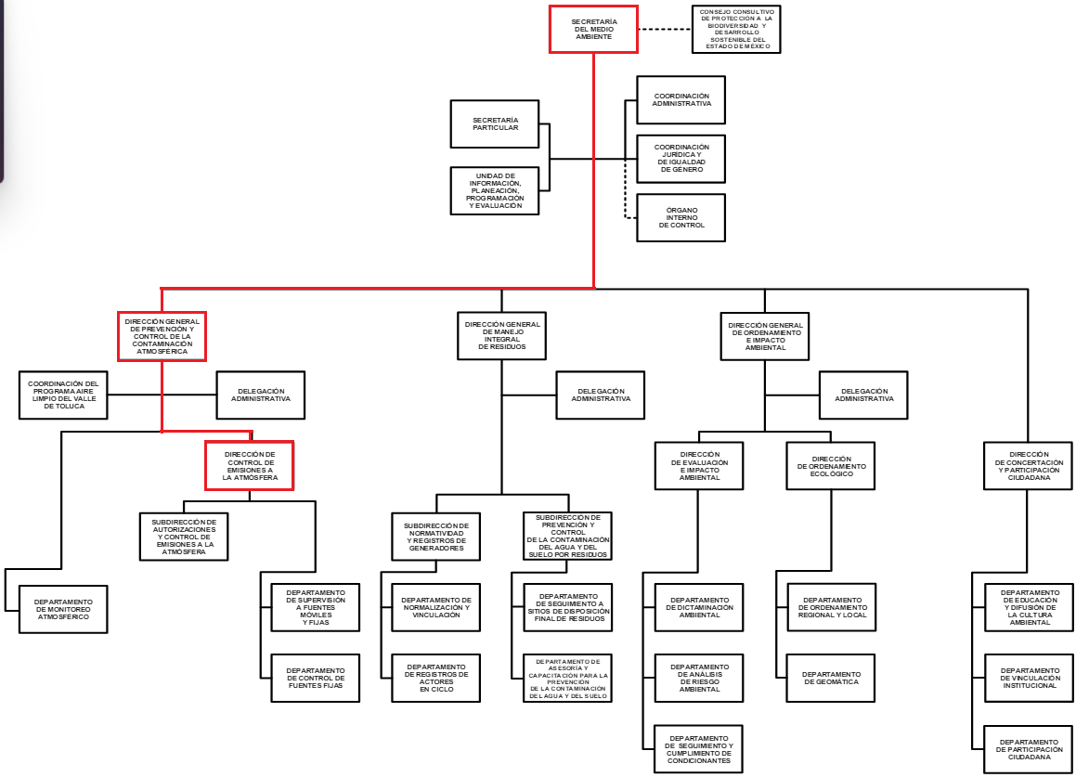

1. Por cuanto hace a la **Dirección General de Prevención y Control de la Contaminación Atmosférica**, ésta tendrá por objetivo el promover el cumplimiento de las disposiciones jurídicas y normativas vigentes en materia de prevención y control de la contaminación atmosférica y cambio climático para la protección al ambiente y conservación de los sistemas ecológicos, así como emitir los permisos, licencias, registros, autorizaciones y revalidaciones en materia ambiental a fuentes fijas de jurisdicción estatal, así como para las instalaciones de medición de contaminantes de fuentes móviles o de vehículos automotores que circulen en el territorio estatal[14].
2. Razón de lo anterior, la dependencia contará entre sus funcione, las siguientes[15]:
   1. **Autorizar y regular la operación de** las fuentes fijas de jurisdicción estatal, **Centros de Verificación Vehicular**, talleres que operan el Programa Integral de Reducción de Emisiones Contaminantes, de las o los proveedores de equipos y servicios, y demás tecnologías aplicables en materia de contaminación atmosférica;
   2. **Coordinar y supervisar el** "Mecanismo para el Control de Reducción de Emisiones Contaminantes", "Programa de Gestión para Mejorar la Calidad del Aire del Estado de México", **"Programa de Verificación Vehicular Obligatoria"**, "Programa Integral de Reducción de Emisiones Contaminantes"; e
   3. Implementar los **mecanismos de supervisión y control establecidos en el Programa de Verificación Vehicular Obligatoria** vigente, las autorizaciones y revalidaciones a los Centros de Verificación Vehicular para verificar el cumplimiento de las disposiciones jurídicas administrativas y normativas en materia ambiental.
3. Ahora bien, como vimos en la imagen que muestra la estructura orgánica del **SUJETO OBLIGADO**, la **Dirección General de Prevención y Control de la Contaminación Atmosférica** contará con una **Dirección de Control de Emisiones a la Atmósfera**, la cual se encargará directamente de planear y coordinar la supervisión del cumplimiento de la legislación ambiental vigente en materia de prevención y control de la contaminación atmosférica, generada por fuentes fijas y móviles en el territorio del Estado de México[16].
4. De acuerdo con lo establecido en el Manual General de Organización de la Secretaría del Medio Ambiente, la **Dirección del Medio Ambiente** se encargará de **vigilar y verificar los sistemas de procesamientos de la información electrónica** como son bases de datos, video y monitoreo **del proceso de verificación vehicular**; y, vigilar y controlar las modificaciones al *software* y *hardware* de los equipos de verificación vehicular autorizados en el Estado de México y, en su caso, implementarlas.

**II.I. Del Programa de Verificación Vehicular en el Estado de México.**

1. El Acuerdo por el que se Publica el **Programa de Verificación Vehicular Obligatoria** para el Primer Semestre del Año 2023 es de orden público, interés general y obligatorio para todos los propietarios o legales poseedores de automóviles que cuentan con placas de circulación expedidas por el Gobierno del Estado de México, según corresponda y todos aquellos que circulen en territorio estatal[17].
2. Cabe señalar que el **Programa de Verificación Vehicular Obligatoria** tiene por objetivo, establecer los criterios para la **evaluación de los niveles de emisiones contaminantes provenientes del escape de los automóviles en circulación** que usan gasolina, gas, diésel o cualquier otro combustible alterno que cuenten con placas del Estado de México o que circulen en la entidad, conforme a lo establecido en las leyes aplicables, Normas Oficiales Mexicanas, Normas Técnicas Estatales Ambientales; así como establecer los mecanismos que coadyuven en la prevención, control y disminución de emisiones contaminantes a la atmósfera[18].
3. Dicho lo anterior, todos los usuarios con automóviles matriculados en el Estado de México están obligados a cumplir con lo dispuesto en el **Programa de Verificación Vehicular Obligatoria[19]**. El horario de servicio de los Centros de Verificación de Emisiones Contaminantes de Vehículos Automotores Autorizados (CVECA) será de 08:00 a 19:00 horas de lunes a viernes y sábado de 08:00 a 15:00 horas de manera obligatoria, o el que determine la Dirección General de Prevención y Control de la Contaminación Atmosférica, a través de los medios de comunicación correspondientes[20].
4. La verificación vehicular deberá realizarse conforme al último dígito de las placas de circulación, de acuerdo con el calendario siguiente[21]:

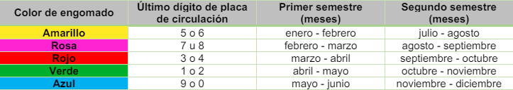

1. Así mismo, para realizar la verificación, se deberán presentar los siguientes documentos[22]:

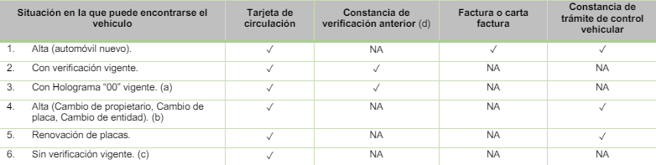

1. Todos los automóviles, con placas de circulación vigente, emitidas en el Estado de México, que acudan a un CVECA, podrán obtener alguna de las siguientes constancias: DOBLE CERO “00”, CERO “0”, UNO “1”, DOS “2”, TÉCNICA DE VERIFICACIÓN DE NO APROBACIÓN (RECHAZO TÉCNICO) o, TÉCNICA DE VERIFICACIÓN DE NO PROBACIÓN POR FALLA EN EL SISTEMA DE CONTROL DE REDUCIÓN DE EMISIONES (RECHAZO PIREC)[23]. Siempre y cuando se cumplan con los requisitos, criterios y límites establecidos en el Programa de Verificación Vehicular Obligatoria.

**III. De la clasificación de la información realizada por el SUJETO OBLIGADO.**

1. Ahora bien, el artículo 122 de la Ley de Transparencia y Acceso a la Información Pública del Estado de México y Municipios, establece que la **clasificación** es el proceso mediante el cual el **SUJETO OBLIGADO** determina que la información en su poder actualiza alguno de los supuestos de **reserva** o **confidencialidad** contenidos en los artículos 140 o 143 de la Ley de mérito.
2. Aunado a lo anterior, la Ley de la materia establece que la clasificación de la información se llevará a cabo en el momento en que[24]:
   1. Se reciba una solicitud de acceso a la información;
   2. Se determine mediante resolución de autoridad competente; o
   3. Se generen versiones públicas para dar cumplimiento a las obligaciones de transparencia previstas en esta Ley.
3. Por su parte, el tercer párrafo del artículo 122 de la Ley de mérito establece que **los titulares de las áreas de los sujetos obligados serán los responsables de clasificar la información**.
4. En ese tenor, conviene señalar que **en los casos en que se niegue el acceso a la información, por actualizarse alguno de los supuestos de clasificación**, **el Comité de Transparencia deberá confirmar, modificar o revocar la decisión**; y, para motivar la clasificación de la información y la ampliación del plazo de reserva, se deberán señalar las razones, motivos o circunstancias especiales que llevaron al sujeto obligado a concluir que el caso particular se ajusta al supuesto previsto por la norma legal invocada como fundamento. Además, el Sujeto Obligado deberá, en todo momento, aplicar una **prueba de daño[25]**.
5. Cabe destacar que, en la aplicación de la prueba de daño, el **SUJETO OBLIGADO** deberá precisar las razones objetivas por las que la apertura de la información generaría una afectación, justificando que[26]:
   1. La divulgación de la información representa un riesgo real, demostrable e identificable del perjuicio significativo al interés público o a la seguridad pública;
   2. El riesgo de perjuicio que supondría la divulgación supera el interés público general de que se difunda; y
   3. La limitación se adecua al principio de proporcionalidad y representa el medio menos restrictivo disponible representa el medio menos restrictivo disponible para evitar el perjuicio.
6. Por su parte, el Lineamiento Trigésimo Tercero, fracción V, de los Lineamientos Generales en Materia de Clasificación y Desclasificación de la Información, así como para la Elaboración de Versiones Públicas, precisa que para motivar la clasificación también se deben acreditar las circunstancias de **tiempo**, **modo** y **lugar**.
7. Consecuencia de lo anterior, los Sujetos Obligados no podrán emitir acuerdos de carácter general ni particular que clasifiquen documentos o información como reservada. La clasificación podrá establecerse de manera parcial o total de acuerdo al contenido de la información del documento y deberá estar acorde con la actualización de los supuestos definidos en la Ley de Transparencia y Acceso a la Información Pública del Estado de México y Municipios, como información clasificada[27].
8. Al respecto, las disposiciones constitucionales y legales en la materia establecen los dos supuestos generales para clasificar la información: por reserva y por confidencialidad.
9. Por cuanto hace a la reserva de la información, el artículo 140 de la Ley de Transparencia y Acceso a la Información Pública del Estado de México y Municipios, establece que el acceso a la información pública será restringido excepcionalmente, cuando por razones de interés público, ésta sea clasificada como **reservada**, conforme a los criterios siguientes:

*“****I.*** *Comprometa la seguridad pública y cuente con un propósito genuino y un efecto demostrable;*

***II.*** *Pueda menoscabar la conducción de las negociaciones y relaciones internacionales;*

***III.*** *Se entregue a la Entidad expresamente con ese carácter o el de confidencialidad por otro u otros sujetos de derecho internacional, excepto cuando se trate de violaciones graves de derechos humanos o delitos de lesa humanidad de conformidad con el derecho internacional;*

***IV.*** *Ponga en riesgo la vida, la seguridad o la salud de una persona física;*

***V.*** *Aquella cuya divulgación obstruya o pueda causar un serio perjuicio a:*

***1.*** *Las actividades de fiscalización, verificación, inspección, comprobación y auditoría sobre el cumplimiento de las Leyes; o*

***2.*** *La recaudación de las contribuciones.*

***VI.*** *Pueda causar daño u obstruya la prevención o persecución de los delitos, altere el proceso de investigación de las carpetas de investigación, afecte o vulnere la conducción o los derechos del debido proceso en los procedimientos judiciales o administrativos, incluidos los de quejas, denuncias, inconformidades, responsabilidades administrativas y resarcitorias en tanto no hayan quedado firmes o afecte la administración de justicia o la seguridad de un denunciante, querellante o testigo, así como sus familias, en los términos de las disposiciones jurídicas aplicables;*

***VII.*** *La que contengan las opiniones, recomendaciones o puntos de vista que formen parte del proceso deliberativo de los servidores públicos, hasta en tanto sea adoptada la decisión definitiva, la cual deberá estar documentada;*

***VIII.*** *Vulnere la conducción de los expedientes judiciales o de los procedimientos administrativos seguidos en forma de juicio, en tanto no hayan quedado firmes;*

***IX.*** *Se encuentre contenida dentro de las investigaciones de hechos que la Ley señale como delitos y se tramiten ante el Ministerio Público;*

***X.*** *El daño que pueda producirse con la publicación de la información sea mayor que el interés público de conocer la información de referencia, siempre que esté directamente relacionado con procesos o procedimientos administrativos o judiciales que no hayan quedado firmes;*

*Cuando se trate de información sobre estudios y proyectos cuya divulgación pueda causar daños al interés del Estado o suponga un riesgo para su realización, siempre que esté directamente relacionado con procesos o procedimientos administrativos o judiciales que no hayan quedado firmes; y*

***XI.*** *Las que por disposición expresa de una ley tengan tal carácter, siempre que sean acordes con las bases, principios y disposiciones establecidos en esta Ley y no la contravengan; así como las previstas en tratados internacionales.”*

1. Mientras que el artículo 143 de la Ley de mérito reconoce que se considerará a información **confidencial**, la clasificada como tal, de manera permanente, por su naturaleza, cuando:

*“****I.*** *Se refiera a la información privada y los datos personales concernientes a una persona física o jurídico colectiva identificada o identificable;*

***II.*** *Los secretos bancario, fiduciario, industrial, comercial, fiscal, bursátil y postal, cuya titularidad corresponda a particulares, sujetos de derecho internacional o a sujetos obligados cuando no involucren el ejercicio de recursos públicos; y*

***III.*** *La que presenten los particulares a los sujetos obligados, de conformidad con lo dispuesto por las leyes o los tratados internacionales.”*

1. Así las cosas, los Sujetos Obligados deberán aplicar, de manera restrictiva y limitada, las excepciones al derecho de acceso a la información y sólo podrán invocarlas cuando acrediten su procedencia, sin ampliar las excepciones o supuestos de **reserva** o **confidencialidad** previstos en la Ley General y la Ley de Transparencia y Acceso a la Información Pública del Estado de México y Municipios, aduciendo analogía o mayoría de razón[28].
2. Una vez establecido lo anterior, y como ha sido reiterado a lo largo del presente estudio, de las constancias que obran dentro del expediente digital formado en el SAIMEX, con motivo del recurso de revisión **00683/INFOEM/IP/RR/2023**, se advierte que el **SUJETO OBLIGADO** negó el acceso a la información relacionada con los registros generados y albergados en el **Sistema Automatizado de Emisión y Control de Hologramas de Verificación Vehicular**, derivados del proceso de verificación vehicular, con base en la determinación del Comité de Transparencia, a través del Acta CT-SMA/1-E/2023, de la Primera Sesión Extraordinaria, celebrada el diecinueve (19) de enero de dos mil veintitrés, cuyo punto cuatro del Orden del Día consistió en la *“Presentación y en su caso aprobación de la clasificación como “****reservada****” de la información requerida en (…)*” una solicitud de información diversa a la **00019/SMA/IP/2023**; *“(…) petición de la Dirección General de Prevención y Control de la Contaminación Atmosférica”*, cuyo contenido elemental se transcribe a continuación:

*“****4.*** *Presentación y en su caso aprobación de la clasificación como* ***“reservada”*** *de la información requerida en la solicitud* ***No. 00584/SMA/IP/2022****; petición de la Dirección General de Prevención y Control de la Contaminación Atmosférica.*

*(…)*

***CONSIDERANDOS***

*(…)*

***SEGUNDO.- ANÁLISIS DE LA CLASIFICACIÓN REALIZADA POR LA UNIDAD ADMINISTRATIVA COMPETENTE.*** *Derivado de la presentación del oficio SMA/DGPCCA/DCEA/22100005010000L/OF.00004/2023, de fecha 5 de enero de 2023 y prueba de daño emitidos por la Dirección de Control de Emisiones a la Atmósfera adscrita a la Dirección General de Prevención y Control de la Contaminación Atmosférica, mediante el cual solicita al Comité de Transparencia de la Secretaría del Medio Ambiente:*

*La* ***CLASIFICACIÓN COMO RESERVADA*** *por el periodo de* ***UN AÑO****, de la información contenida en el Sistema Automatizado de Emisión y Control de Hologramas de Verificación Vehicular (SAECHVV) para preservar los datos personales que contienen los expedientes electrónicos generados y con ello evitar la afectación a los derechos y prerrogativas de los ciudadanos otorgadas en la Constitución Política de los Estados Unidos Mexicanos y leyes aplicables vigentes, en razón a la información que proporcionan para realizar el proceso de verificación vehicular, mismo que se encuentra estrechamente vinculado con el cumplimiento a las unciones y atribuciones encomendadas a esa Dirección General.*

*Lo anterior en el entendido de que, las verificaciones vehiculares que se realizan en los Centros de Verificación de Emisiones Contaminantes de Vehículos Automotores (CVECA), los cuales son establecimientos físicos, que prestan el servicio de verificación de emisiones contaminantes a la atmósfera en cumplimiento de las Normas Oficiales Mexicanas y demás disposiciones jurídicas aplicables, quedan albergadas de forma automática en el Sistema Automatizado y Control de Hologramas de Verificación Vehicular (SAECHVV).*

*El SAECHVV es la herramienta informática cuyo objetivo es registrar, controlar y dar seguimiento en tiempo real a los registros y actividades de los CVECA en la Entidad, priorizando las actividades consistentes en lo siguiente:*

1. *Realizar los procesos de verificación vehicular en los verificentros.*
2. *Contar con un expediente electrónico de las verificaciones vehiculares de los vehículos que ingresan a un verificentro.*
3. *Tener acceso a las actividades de verificación vehicular.*
4. *Generar en tiempo real las bases de datos de emisiones contaminantes asociadas a las verificaciones.*
5. *Realizas las inspecciones técnico administrativas en las líneas de verificación vehicular.*
6. *Llevar las bitácoras de la actividad de la línea de verificación.*
7. *Registrar el número de vehículos que acceden a los verificentros.*

*Los registros electrónicos de las verificaciones vehiculares son generados y albergados automáticamente por el SAECHVV al recibir toda la información asociada a la prueba de verificación vehicular y no genera una expresión documental que pueda considerarse de carácter público, al tratarse de datos que son integrados al sistema y son confiados por el ciudadano en el cumplimiento exclusivo de su obligación.*

*Motivos de la clasificación de la información:*

* *Los registros contenidos en el SAECHVV, una vez realizado el proceso de verificación, actualizan el supuesto de excepción previsto en el artículo 140 fracciones I y V numeral 1, de la Ley de Transparencia y Acceso a la Información Pública del Estado de México y Municipios, al tratarse de información cuya divulgación puede obstruir o causar un serio perjuicio a las actividades de verificación, inspección o comprobación del cumplimiento de las leyes, o pudiera poner en riesgo la seguridad de las personas físicas titulares de los datos, aunado a que debe mediar su consentimiento expreso para su transferencia.*
* *A mayor abundamiento, resulta esencial su reserva ya que su entrega compromete la seguridad pública tanto del SAECHVV como la de los ciudadanos, por lo que la divulgación de la información puede causar un perjuicio en la actividades de verificación en el ámbito de las atribuciones de la instancia administrativa, esto es, de la Dirección General de Prevención y Control de la Contaminación Atmosférica, ya que de la principal función es constatar el cumplimiento de las obligaciones que en esa materia determina la legislación ambienta aplicable vigente, por lo que se pondera que la transferencia a terceros de la información solicitada no sólo no resulta procedente sino que constituye una restricción prevista en el marco jurídico que nos rige, al contener datos personales que hace identificables a las personas en el entendido de que su identidad puede determinarse directa o indirectamente a través de cualquier documento informativo físico o electrónico, que pudieran situar en una hipótesis de riesgo su seguridad, lo anterior en términos de los artículos 16 de la Constitución Política de los Estados Unidos Mexicanos, artículos 3, 6, 12, 20, 22 y 143 fracciones I y III de la Ley de Transparencia y Acceso a la Información Pública del Estado de México y Municipios, 4, 6, 15, 22 y 27 de la Ley de Protección de Datos Personales en Posesión de Sujetos Obligados del Estado de México y Municipios.*
* *Precisado lo anterior, no podría permitirse el acceso de terceros al SAECHVV, ya que ello representaría la vulneración del sistema, cuya responsabilidad corresponde exclusivamente a la instancia gubernamental encargada del registro, control y seguimiento en tiempo real de los datos derivados de los procesos de verificación vehicular en la Entidad; además se desvirtuaría el objeto para el cual dicho sistema fue creado por el Gobierno del Estado de México, corriéndose el riesgo de que, particularmente, el control y seguimiento de los registros derivados de los procesos de verificación vehicular en la Entidad estuvieran accesibles para uno o más terceros ajeno al sujeto obligado, y con ello el control y seguimiento que actualmente se cumple en términos de sus atribuciones la Secretaría del Medio Ambiente por conducto de la Dirección General de Prevención y Control de la Contaminación Atmosférica se verían comprometidos poniendo en riesgo la seguridad de los datos personales de los ciudadanos; ya que dicho control y seguimiento realizado por la instancia administrativa responsable se sustenta en el cumplimiento de la obligación ambienta de los ciudadanos respecto de la verificación vehicular obligatoria, la cual forma parte de la política ambiental del Estado de México destinada al mejoramiento de la calidad del aire en la Entidad.*
* *Por lo que respecta a la vulnerabilidad que pudiera ocasionarse a los ciudadanos, que los registros que alberga el SAECHVV contienen datos personales que hacen identificables a las personas en el entendido de que su identidad puede determinarse directa o indirectamente a través de cualquier documento informativo físico o electrónico y no constituyen, en estricto sentido, información pública.*

*En virtud de lo anterior y analizando con anterioridad este Comité de Transparencia determina que atendiendo a las circunstancia del caso en específico, la divulgación de la información solicitada por el ciudadano generaría una afectación, por ello se procede a confirmar la clasificación de la información como reservada propuesta por la Dirección General de Prevención y Control de la Contaminación Atmosférica, y por lo tanto se dicta el siguiente:*

***Acuerdo No. CT-SMA/1-E/2023/002.*** *Con fundamento en los artículos 46, 49 fracción II, 53 fracción X, 122, 132 fracción I, 140 fracciones I y V numeral 1, de la citada Ley, de la Ley de Transparencia y Acceso a la Información Pública del Estado de México y Municipios, los integrantes del Comité de Transparencia de la Secretaría del Medio Ambiente, proceden a analizar lo manifestado en el oficio SMA/DGPCCA/DCEA/22100005010000L/OF.00004/2023, d efecha 5 de enero de 2023 y prueba de daño emitidos por la Dirección de Control de Emisiones a la Atmósfera adscrita a la Dirección General de Prevención y Control de la Contaminación Atmosférica a través del cual solicita la clasificación como reservada por el periodo de un año, la información contenida en el Sistema Automatizado de Emisión y Control de Hologramas de Verificación Vehicular (SAECHVV) para preservar los datos personales que contienen los registros electrónicos generados y con ello evitar la afectación a los derechos y prerrogativas de los ciudadanos otorgadas en la Constitución Política de los Estados Unidos Mexicanos y leyes aplicables vigentes, en razón a la información que proporcionan para realizar el proceso de verificación vehicular, mismo que se encuentra estrechamente vinculado con el cumplimiento a las funciones y atribuciones encomendadas a esa Dirección General.”* (Sic)

1. De las líneas transcritas *supra*, podemos recuperar los siguientes elementos, con los cuales, el **SUJETO OBLIGADO**, pretendió justificar la reserva de la información:
   1. Que la reserva de la información por un año se realiza con el fin de preservar los datos personales que contiene los expedientes electrónicos generados por el Sistema Automatizado de Emisión y Control de Hologramas de Verificación Vehicular (SAECHVV).
   2. Que el SAECHVV consiste en una herramienta informática, cuyo objetivo es el registrar, controlar y dar seguimiento en tiempo real a los registros y actividades de los Centros de Verificación de Emisiones Contaminantes de Vehículos Automotores (CVECA). Por ello, tendrá entre sus actividades:
      * Generar, en tiempo real, las bases de datos de emisiones contaminantes asociadas a las verificaciones;
      * Llevar las bitácoras de la actividad de la línea de verificación; y
      * Registrar el número de vehículos que acceden a los verificentros.
   3. Que los registros contenidos en el SAECHVV actualizan el supuesto de excepción previsto en el artículo 140, fracciones I y V, numeral 1, de la Ley de Transparencia y Acceso a la Información Pública del Estado de México y Municipios; pues se trata de información cuya divulgación **podría** obstruir o causar un serio perjuicio a las actividades de verificación, inspección o comprobación del cumplimiento de las leyes, o **pudiera** poner en riesgo la seguridad de las personas física.
   4. Que el entregar la información solicitada **compromete la seguridad pública**, tanto del SAECHVV, como la de los ciudadanos.
   5. Que el permitir el acceso al SAECHVV, representaría la vulneración del sistema en sí y, con ello, se desvirtuaría el objeto para el cual, dicho sistema, fue creado por el Gobierno del Estado de México; corriéndose el riesgo de que el control y seguimiento de los registros derivados de los procesos de verificación vehicular en el Estado de México, estuvieran accesibles para terceros.
   6. Que los registros que alberga el SAECHVV contienen datos personales que hacen identificables a las personas.
2. Así las cosas, se advierte que el **SUJETO OBLIGADO** fundó la necesidad de reservar la información con base en lo establecido en las fracciones I y V, numeral 1, de la Ley de Transparencia y Acceso a la Información Pública del Estado de México y Municipios, los cuales señalan lo siguiente:

*“****Artículo 140.*** *El acceso a la información pública será restringido excepcionalmente, cuando por razones de interés público, ésta sea clasificada como reservada, conforme a los criterios siguientes:*

***I.******Comprometa la seguridad pública*** *y cuente con un propósito genuino y un efecto demostrable;*

*(…)*

***V.*** *Aquella cuya divulgación* ***obstruya o pueda causar un serio perjuicio a:***

***1.*** *Las* ***actividades de fiscalización, verificación, inspección, comprobación y auditoría*** *sobre el cumplimiento de las Leyes; o*

*(…)”*

(Énfasis añadido)

1. De lo anterior se colige que, para el **SUJETO OBLIGADO**, la divulgación de la información puede comprometer la seguridad pública y, obstruir o causar un serio perjuicio a las actividades de fiscalización, verificación, inspección, comprobación y auditoría.
2. No es ocioso mencionar que las causales de reserva, reconocidas en el artículo 140 de la Ley Estatal, armonizan con las establecidas en el 113 de la Ley General de Transparencia y Acceso a la Información Pública, dentro de las que destacan las siguientes:

*“****Artículo 113.*** *Como información reservada podrá clasificarse aquella cuya publicación:*

***I.*** *Comprometa la seguridad nacional, la seguridad pública o la defensa nacional y cuente con un propósito genuino y un efecto demostrable;*

*(…)*

***VI.*** *Obstruya las actividades de verificación, inspección y auditoría relativas al cumplimiento de las leyes o afecte la recaudación de contribuciones;*

*(…)”*

1. Al respecto, los **Lineamientos Generales en Materia de Clasificación y Desclasificación de la Información, así como para la Elaboración de Versiones Públicas** (los Lineamientos), tienen por objeto establecer los criterios con base en los cuales los sujetos obligados clasificarán como reservada o confidencial la información que posean, desclasificarán y generarán, en su caso, versiones públicas de expedientes o documentos que contengan partes o secciones clasificadas[29].
2. Por cuanto hace a la causal de reserva considerada en el artículo 140, fracción I, de la Ley Estatal, y 113, fracción I, de la Ley General, el Lineamiento Décimo octavo de los Lineamientos establece lo siguiente:

*“****Décimo octavo.*** *De conformidad con el artículo 113, fracción I de la Ley General, podrá considerarse como información reservada,* ***aquella que comprometa la seguridad pública, al poner en peligro las funciones a cargo de*** *la Federación, la Ciudad de México,* ***los Estados*** *y los Municipios,* ***tendientes a preservar y resguardar la vida, la salud, la integridad y el ejercicio de los derechos de las personas, así como para el mantenimiento del orden público****.*

***Se pone en peligro el orden público cuando la difusión de la información pueda entorpecer los sistemas de coordinación interinstitucional en materia de seguridad pública****, menoscabar o dificultar las estrategias contra la evasión de reos; o menoscabar o limitar la capacidad de las autoridades encaminadas a disuadir o prevenir disturbios sociales.*

*Asimismo, podrá considerarse como reservada* ***aquella que revele datos que pudieran ser aprovechados para conocer la capacidad de reacción de las instituciones encargadas de la seguridad pública****, sus planes, estrategias, tecnología, información, sistemas de comunicaciones”*

(Énfasis añadido)

1. De lo anterior se colige que la difusión de la información podría comprometer la seguridad pública, cuando aquélla se relaciones con actividades de los Estados, enfocadas a preservar y resguardad la vida, salud, integridad y ejercicio de los derechos de las personas. Lo anterior se relaciona, básicamente, con funciones, acciones, planeas y estrategias de las **instituciones de seguridad pública**, encargadas de prevenir y perseguir la comisión de delitos.
2. De tal modo que, para el presente asunto, no se advierte que la publicación de la información se relacione de ninguna manera con la necesidad de reservar la información con base en lo establecido por el artículo 140, fracción I, de la Ley de Transparencia y Acceso a la Información Pública del Estado de México y Municipios.
3. Por otro lado, el Lineamiento vigésimo segundo de los Lineamientos, refiere que se podrá clasificar la información como reservada, con fundamento en lo dispuesto por el artículo 113, fracción VI, de la Ley General de Transparencia y Acceso a la Información Pública; y, en consecuencia, la fracción V, numeral 1, del artículo 140 de la Ley Estatal, de acuerdo a lo siguiente:

*“****Vigésimo cuarto.*** *De conformidad con el artículo 113, fracción VI de la Ley General, podrá considerarse como reservada, aquella información que obstruya las actividades de verificación, inspección y auditoría relativas al cumplimiento de las leyes, cuando se actualicen los siguientes elementos:*

***I.*** *La existencia de un procedimiento de verificación del cumplimiento de las leyes;*

***II.*** *Que el procedimiento se encuentre en trámite;*

***III.*** *La vinculación directa con las actividades que realiza la autoridad en el procedimiento de verificación del cumplimiento de las leyes, y*

***IV.*** *Que la difusión de la información impida u obstaculice las actividades de inspección, supervisión o vigilancia que realicen las autoridades en el procedimiento de verificación del cumplimiento de las leyes.”*

1. De esta manera, el lineamiento vigésimo cuarto establece que, a fin de justificar la necesidad de reservar cierta información con base en el artículo 113, fracción VI, de la Ley General de Transparencia y Acceso a la Información Pública –o 140, fracción V, numeral 1, de la Ley Estatal-, se deberán cumplir cuatro elementos. El primero, exige que exista un procedimiento de verificación del cumplimiento de las leyes; el cual puede justificarse mediante el **Acuerdo por el que se Publica el Programa de Verificación Vehicular Obligatoria**, en el que se establecen los criterios y procedimiento en sí, a fin de que los propietarios de vehículos automotores cumplan con su obligación de verificar sus automóviles en los Centros de Verificación de Emisiones Contaminantes de Vehículos Automotores (CVECA).
2. Como segundo elemento, el lineamiento vigésimo cuarto refiere que, **el procedimiento, debe encontrarse en trámite**, situación que **no ocurre** con el historial de verificaciones registradas por el Sistema Automatizado de Emisión y Control de Hologramas de Verificación Vehicular (SAECHVV); pues todos los registros consisten en procedimientos de verificación ya **concluidos**, a los cuales, se les asignó un holograma DOBLE CERO “00”, CERO “0”, UNO “1” o DOS “2”, o bien, se rechazó la verificación con motivo de TÉCNICA DE VERIFICACIÓN DE NO APROBACIÓN (RECHAZO TÉCNICO) o, TÉCNICA DE VERIFICACIÓN DE NO PROBACIÓN POR FALLA EN EL SISTEMA DE CONTROL DE REDUCIÓN DE EMISIONES (RECHAZO PIREC).
3. Luego entonces, este Organismo Garante concluye que, en el presente asunto, y tal como ocurriera con la causal de reserva establecida en la fracción I, tampoco se actualiza la contemplada en la fracción V, numeral 1, del artículo 140 de la Ley de Transparencia y Acceso a la Información Pública del Estado de México y Municipios.
4. No obstante lo anterior, del análisis realizado al marco normativo aplicable a la información solicitada, se advierte que la base de registros capturados por el Sistema Automatizado de Emisión y Control de Hologramas de Verificación Vehicular (SAECHVV) puede contener **datos personales** de los propietarios de vehículos; por lo tanto, si bien no se actualiza una causal de reserva, podría actualizarse una de confidencialidad de la información.
5. Por ello, el veinticuatro (24) de abril de dos mil veinticuatro, este Organismo Garante se acercó al **SUJETO OBLIGADO**, vía correo electrónico, a fin de requerir la exposición de información adicional con base en los siguientes planteamientos:
   1. Informe el procedimiento de captura y resguardo de datos que nutren los registros generados y albergados en el Sistema Automatizado de Emisión y Control de Hologramas de Verificación Vehicular (SAECHVV), derivados del proceso de verificación vehicular;
   2. Señale todos y cada uno de los datos que se recaban y registran en el SAECHVV, tanto datos personales de particulares, como información de los vehículos y emisiones contaminantes;
   3. Explique cómo es que la difusión de la información solicitada puede obstruir o causar un serio perjuicio a las actividades de verificación, inspección o comprobación del cumplimiento de las leyes; y
   4. Justifique la decisión de reservar la información de reservar la información del SAECHVV por el periodo de un año.
6. A su vez, el treinta (30) de abril de dos mil veinticuatro, vía correo electrónico, el **SUJETO OBLIGADO** atendió el requerimiento de información adicional, mediante la presentación del oficio número SMADS/23100002S/0198/2024, emitido por el Responsable de la Unidad de Transparencia y, sobre el cual, refirió lo siguiente:
   1. Por cuanto hace al el **procedimiento de captura y resguardo de datos que nutren los registros generados y albergados en el Sistema Automatizado de Emisión y Control de Hologramas de Verificación Vehicular (SAECHVV)**, informó que ésta se realizad por parte del personal autorizado (técnicos) de los Centros de Verificación de Emisiones Contaminantes de Vehículos Automotores Autorizados (CVECA) o Unidades de Verificación Vehicular, conforme a lo establecido en el Programa de Verificación Vehicular Obligatoria vigente y, las Normas Oficiales Mexicanas NOM-047-SEMARNAT-2014, NOM-041-SEMARNAT-2015, NOM-167-SEMARNAT-2017, NOM-045-SEMARNAT-2017.

Así mismo, informó que el resguardo de la información de los procesos de verificación vehicular se realizaba en el SAECHVV, por parte del personal autorizado (técnicos) de los CVECA o Unidades de Verificación Vehicular, en auxilio a la Secretaría del Medio Ambiente por parte de la empresa *Software DSI, S.A DE C.V*. contratada para la prestación de los servicios informáticos profesionales.

* 1. Respecto de los **datos que se recaban y registran en el SAECHVV, tanto datos personales de particulares, como información de los vehículos y emisiones contaminantes**, el **SUJETO OBLIGADO** presentó una tabla informativa con los campos generales del SAECHVV, en la que se separan los datos del vehículo, de verificación, de prueba de gases y prueba SDB. Se adjunta a continuación la imagen del listado de información que recaba el SAECHVV:

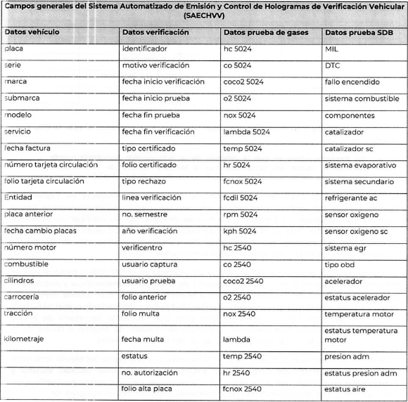

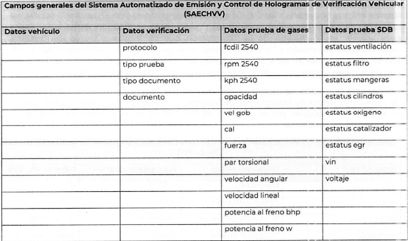

* 1. Por otro lado, por cuanto hace al requerimiento relativo a explicar **cómo es que la difusión de la información solicitada puede obstruir o causar un serio perjuicio a las actividades de verificación, inspección o comprobación del cumplimiento de las leyes**, se expuso que el sistema recaba y almacena información sensible de los ciudadanos, tales como tarjeta de circulación, placa, número de serie, número de motor, soporte fotográfico del vehículo y de la documentación exhibida para realizar el proceso de verificación vehicular que, de divulgarse, no solo haría identificable a la población que cumple con su obligación ambiental, sino que también la información que se genera a través del SAECHVV y, que se materializa a través del Reporte de Expediente Electrónico, que podría ser utilizada con fines contrarios a las disposiciones normativas, y ello vulneraría la seguridad ciudadana y sus garantías.

1. Con base en lo anterior, podemos ratificar entonces que si bien no se advierte que la información solicitada pudiera actualizar alguna causal de reserva establecida en el artículo 140 de la Ley de Transparencia y Acceso a la Información Pública del Estado de México y Municipios, también lo es que, dada su naturaleza, existen datos personales susceptibles de ser clasificados como **confidenciales**.
2. En ese sentido, conviene referir que las causales de confidencialidad establecidas en la Ley Estatal, armonizan con las reconocidas en la Ley General de Transparencia y Acceso a la Información Pública; la cual, en su 116, párrafo primero, señala que se considerará como información confidencial la que contenga **datos personales concernientes a una persona identificada o identificable**.
3. Al respecto, el Lineamiento Primero de los *Lineamientos Generales en Materia de Clasificación y Desclasificación de la Información, así como para la Elaboración de la Versiones Públicas* (los Lineamientos), establece que éstos tienen por objeto establecer los criterios con base en los cuales los Sujetos Obligados clasificarán como reservada o **confidencial** la información que posean, desclasificarán y generarán, en su caso, versiones públicas de expedientes o documentos que contengan partes o secciones clasificadas[30].
4. Por cuanto hace a la información susceptible de clasificarse como información confidencial, el lineamiento trigésimo octavo de los Lineamientos reconocen justamente a los **datos personales**, entendidos como cualquier información concerniente a una **persona física identificada o identificable**, en términos de la norma aplicable que, de manera enunciativa más no limitativa, se pueden identificar de acuerdo a las siguientes categorías:
   1. **Datos identificativos:** El nombre, alias, pseudónimo, domicilio, código postal, teléfono particular, sexo, estado civil, teléfono celular, firma, clave de Registro Federal de Contribuyentes (RFC), Clave Única de Registro de Población (CURP), Clave de Elector, Matrícula del Servicio Militar Nacional, número de pasaporte, lugar y fecha de nacimiento, nacionalidad, edad, fotografía, localidad y sección electoral, y análogos.
   2. **Datos de origen:** Origen, etnia, raza, color de piel, color de ojos, color y tipo de cabello, estatura, complexión, y análogos.
   3. **Datos ideológicos:** Ideologías, creencias, opinión política, afiliación política, opinión pública, afiliación sindical, religión, convicción filosófica y análoga.
   4. **Datos sobre la salud:** El expediente clínico de cualquier atención médica, historial médico, referencias o descripción de sintomatologías, detección de enfermedades, incapacidades médicas, discapacidades, intervenciones quirúrgicas, vacunas, consumo de estupefacientes, uso de aparatos oftalmológicos, ortopédicos, auditivos, prótesis, estado físico o mental de la persona, así como la información sobre la vida sexual, y análogos.
   5. **Datos Laborales:** Número de seguridad social, documentos de reclutamiento o selección, nombramientos, incidencia, capacitación, actividades extracurriculares, referencias laborales, referencias personales, solicitud de empleo, hoja de servicio, y análogos.
   6. **Datos patrimoniales:** Bienes muebles e inmuebles de su propiedad, información fiscal, historial crediticio, ingresos y egresos, número de cuenta bancaria y/o CLABE interbancaria de personas físicas y morales privadas, inversiones, seguros, fianzas, servicios contratados, referencias personales, beneficiarios, dependientes económicos, decisiones patrimoniales y análogos.
   7. **Datos sobre situación jurídica o legal:** La información relativa a una persona que se encuentre o haya sido sujeta a un procedimiento administrativo seguido en forma de juicio o jurisdiccional en materia laboral, civil, penal, fiscal, administrativa o de cualquier otra rama del Derecho, y análogos.
   8. **Datos académicos:** Trayectoria educativa, avances de créditos, tipos de exámenes, promedio, calificaciones, títulos, cédula profesional, certificados, reconocimientos y análogos.
   9. **Datos de tránsito y movimientos migratorios:** Información relativa al tránsito de las personas dentro y fuera del país, así como información migratoria, cédula migratoria, visa, pasaporte.
   10. **Datos electrónicos:** Firma electrónica, dirección de correo electrónico, código QR; y
   11. **Datos biométricos:** Huella dactilar, reconocimiento facial, reconocimiento de iris, reconocimiento de la geometría de la mano, reconocimiento vascular, reconocimiento de escritura, reconocimiento de voz, reconocimiento de escritura de teclado y análogos.
5. Con base en lo anterior, debemos señalar que la información contenida en las columnas con *Datos verificación, Datos prueba de gases* y *Datos prueba SDB* podrían ser entregados sin problema alguno **siempre y cuando se anonimice la identidad de los propietarios de los vehículos**. Al respecto, la información de identidad y de los vehículos, se encuentra en la primer columna, denominada *Datos vehículo*.
6. Por ello y para fines prácticos, podemos elaborar una tabla de identificación de la naturaleza de los datos personales contenidos en la primer columna del listado de *Campos generales del Sistema Automatizado de Emisión y Control de Hologramas de Verificación Vehicular (SAECHVV)*; actividad que quedaría de la siguiente manera:

|  |  |  |
| --- | --- | --- |
| **INFORMACIÓN IDENTIFICADA COMO CONFIDENCIAL EN LOS *DATOS DEL VEHÍCULO* RECABADOS EN EL SAECHVV** | **CATEGORÍA DEL DATO PERSONAL RELACIONADA CON LA INFORMACIÓN CLASIFICADA** | **¿SE ACTUALIZA LA NECESIDAD DE CLASIFICAR LA INFORMACIÓN COMO CONFIDENCIAL?** |
| **Placa** | **Datos patrimoniales** | **SÍ** |
| Serie | **Datos patrimoniales** | SI |
| Marca | N/A | NO |
| Submarca | N/A | NO |
| Modelo | N/A | NO |
| Servicio | Datos patrimoniales | NO |
| Fecha de factura | Datos patrimoniales | SÍ |
| Número de tarjeta de circulación | Datos identificativos | SÍ |
| Folio de la tarjeta de circulación | Datos identificativos | SÍ |
| Entidad | Datos identificativos | SÍ |
| Placa anterior | Datos patrimoniales | SÍ |
| Fecha del cambio de placas | Datos patrimoniales | SÍ |
| **Número de motor** | **Datos patrimoniales** | **SÍ** |
| Combustible | N/A | NO |
| Cilindros | N/A | NO |
| Carrocería | N/A | NO |
| Tracción | N/A | NO |
| Kilometraje | N/A | NO |

1. No se omite mencionar que, como fuera referido en el apartado de *Antecedentes* de esta resolución, a través del recurso de revisión **00683/INFOEM/IP/RR/2023**, el **RECURRENTE** expresó los siguientes agravios:

*“Leí la respuesta que me entregaron con la negativa de entregar los datos que requiero debido a que se apoyan en la ley de protección de datos,* ***no estamos requiriendo datos personales estoy requiriendo datos que corresponden al automotor como: Modelo Año Marca Sub Marca Placa Uso de la unidad Clave del verificentro donde realizo la prueba de verificación vehicular Resultado de la prueba Fecha en que realizo la prueba Como pueden observar no requiero datos del propietario, dirección, etc.*** *NO REQUERIMOS ESOS DATOS así que no se infringe ningun articulo de la ley de protección de datos. De acuerdo con lo dispuesto con la NOM 001-SCT-2-2000 una placa se compone por letras y números que conforman una serie numérica. Este número permite identificar un vehículo. El número de placa se asigna, de acuerdo al uso al que se destinen los automóviles. De acuerdo con lo dispuesto con la NOM 131-SCFI-2004, el año modelo es el periodo comprendido entre el inicio de la producción de determinado tipo de vehículo automotor y el 31 de diciembre del año calendario con que dicho fabricante designe al modelo en cuestión. Así mismo, conforme a la norma citada el modelo es el nombre que aplica el fabricante o ensamblador a un grupo o familia de vehículos del mismo tipo, marca, clase y línea. Finalmente, el color se refiere a una característica física de un objeto. Atendiendo a lo anterior se desprende que* ***la marca, año, color, número de serie, número de motor y número de placas son datos que permiten identificar a los automóviles****. Por lo tanto, los datos del histórico de verificación vehicular que solicitamos nos permitirán conocer el estatus que presenta el automóvil al realizar la prueba del Programa de Verificación Vehicular y después de esta. En ese sentido, la información que de cada vehículo proporcionen las autoridades federales, las Entidades Federativas y los obligados será información meramente del vehículo, no solicitamos datos confidenciales que vinculen a los propietarios atendiendo a la Ley General de Transparencia y Acceso a la Información Pública. Cabe mencionar que ya obtuvimos la misma información de la CDMX y Puebla, es exactamente la misma información que requerimos al Estado de México. Sin más quedo atento a su apreciable respuesta.”* (Sic)

(Énfasis añadido)

1. De la transcripción anterior se colige que, aparte de los datos de verificación, de prueba de gases y prueba SBD, el **RECURRENTE** muestra un interés especial en conocer información relativa a la identificación de los vehículos, lo cual exceptúa del análisis los datos personales consistentes en **servicio**, **fecha de factura**, **número de tarjeta de circulación**, **folio de la tarjeta de circulación** y **entidad**, al ser información que no es de su interés.
2. Sin embargo, quedan pendientes dos importantes: la información referente a las **placas vehiculares** y el **número de motor**.

**III.I. Del número de motor y serie.**

1. Por cuanto hace al número de motor de un vehículo, éste es grabado por el fabricante en el bloque del motor, con el objetivo de servir para ubicar e identificar esta pieza del vehículo para casos en los que sea necesario, como robo, informes de accidentes y reclamaciones de seguros[31]; existe otro dato, conocido como VIN, sin embargo, ambos son identificadores diferentes[32].
2. El número de motor cuenta con información codificada que otorga referencias importantes como el año y país de fabricación, o el tipo de motor[33]; mientras que el VIN o Número de Identificación de Vehículo (por sus siglas en inglés) consiste en un estándar internacional que consta de 17 caracteres alfanuméricos que permiten identificar y conocer los registros de un vehículo automotor.
3. Cabe señalar que ambos números, el VIN y el número de motor, generan una huella de identificación única para cada vehículo en todo el mundo. De ahí su importancia, pues el dar a conocer esta información, permitiría que células criminales, que se dedican al robo de vehículos, puedan clonar vehículos con sus números de registro, y venderlos en mercados de segunda mano, haciéndolos pasar como originales.
4. Esta actividad (por desgracia) no resulta inusual en la entidad, donde no solo se persiguen a grupos de personas encargadas de *clonar* vehículos robados, justamente, mediante la acción de borrar el VIN y número de motor de un vehículo, a fin de sobreponer otros; sino que también se investigan laboratorios o talleres dedicados justamente a clonar automóviles en masa.
5. A fin de ofrecer un panorama social de la problemática que enfrenta el Estado de México, con respecto a la ilegal actividad de robo y clonación de vehículos, podemos ofrecer las siguientes notas periodísticas:

*“****POLICÍA DE ECATEPEC DETIENE A BANDA DELICTIVA DEDICADA A CLONAR AUTOS ROBADOS[34]***

*Uno de ellos admitió que en lo que va del año habían remarcado cerca de 40 vehículos robados*

*Elementos de la Dirección de Seguridad Pública y Tránsito de Ecatepec, en coordinación con agentes de investigación de la Fiscalía General de Justicia del Estado de México (FGJEM), detuvieron a* ***cuatro sujetos integrantes de una banda dedicada a remarcar y clonar autos robados****, informó el presidente municipal Fernando Vilchis Contreras.*

*El edil señaló que los asegurados se dedicaban a clonar las computadoras y remarcar los motores de los vehículos robados, para poder revenderlos en otras entidades de la república.”* (Sic)

*“****ASEGURAN LABORATORIO PARA CLONAR AUTOS ROBADOS EN METEPEC[35]***

*El inmueble quedó asegurado por la Fiscalía Especializada en la Investigación del Delito de Robo de Vehículo de la FGJEM.*

*Autoridades estatales y municipales aseguraron un inmueble que operaba como un* ***laboratorio para clonar vehículos*** *con reporte de robo en el municipio de Metepec, Estado de México; no hay personas detenidas.*

*Al arribar a una vivienda marcada con el número* ***109 de la calle Cibeles*** *y durante el cateo se hallaron dos vehículos con reporte de robo de la marca* ***Volkswagen*** *tipo* ***Virtus*** *y un* ***Beat Chevrolet****, además; se localizó una decena de identificaciones, 15 tarjetas de circulación, licencias de conducir y emblemas de diversas marcas, las cuales al parecer es documentación apócrifa.*

*Asimismo, fue asegurada una herramienta especial, que supuestamente era utilizada para el desmantelamiento de las unidades, pintarlas y remarcarlas para después vender los vehículos.*

*El inmueble quedó asegurado por la* ***Fiscalía Especializada en la Investigación del Delito de Robo de Vehículo Toluca - Tlalnepantla de la FGJEM*** *y hasta el momento lo hay personas detenidas por estos hechos.*

***Robo a vehículo en Valle de Toluca***

*De acuerdo con el* ***Observatorio Nacional Ciudadano (ONC)****, el robo de vehículos en el Valle de Toluca disminuyó* ***14 por ciento*** *durante los primeros 7 meses del año en comparación con el mismo periodo de 2022.*

*La estadística señala que de enero a julio de este año, Toluca es el municipio con* ***mayor denuncias al contabilizar mil 231****, le sigue Lerma (106), Metepec y Zinacantepec (115), Almoloya de Juárez (90), San Mateo Atenco (79), Xonacatlán (61), Temoaya (56), Ocoyoacac (53), Tenango del Valle (44), Otzolotepec (43), Calimaya (16), San Antonio La Isla (12), Mexicaltzingo (8), Chapultepec (4) y Santa María Rayón (3).”*

1. No es óbice mencionar que, para tasar el valor probatorio de las notas periodísticas, cabe traer a colación la tesis aislada número I.4o.T.4 K, emitida por el Cuatro Tribunal Colegiado en Materia de Trabajo del Primer Circuito, publicada en el Semanario Judicial de la Federación y su Gaceta, en el Tomo II, página 541, en Diciembre de mil novecientos noventa y cinco, de la Novena Época, titulada ***“NOTAS PERIODISTICAS, EL CONOCIMIENTO QUE DE ELLAS SE OBTIENE NO CONSTITUYE ‘UN HECHO PUBLICO Y NOTORIO’”*** en la que se señala que el hecho de que el público lector adquiera conocimiento de algún hecho consignado en periódicos o revistas, no implica por esa sola circunstancia que la noticia se convierta en un hecho “público y notorio”, toda vez que se entiende por “notorio” lo que es público y sabido de todos, o un hecho cuyo conocimiento forme parte de la cultura propia de un círculo social determinado, en el tiempo de su realización. De tal situación, lo consignado en las notas periodísticas no constituye un hecho público o notorio, sino que es una opinión de su autor, por lo que sólo se pueden tomar como **indicios**.
2. Por lo tanto, este Organismo Garante detecta una necesidad imperante en el restringir el acceso al **número de motor** de los vehículos registrados a través del SAECHVV, más aún porque este número puede cruzarse con el resto de la información de identificación de un vehículo, como la marca, submarca y modelo, permitiendo así un trabajo de *clonación* perfecto de una unidad vehicular por parte de células delictivas.

### **III.II. Del número de placa.**

1. El artículo 7.8 del Código Administrativo del Estado de México establece que le corresponderá a la Secretaría de Finanzas **matricular los vehículos destinados al transporte de uso particular**, expidiendo las placas de matriculación, calcomanías, tarjetas de circulación y demás elementos de identificación que se estimen necesarios; así como realizar todos aquellos trámites de control vehicular que modifiquen y actualicen el registro del vehículo
2. Por lo tanto, la matriculación de un vehículo consistirá en un proceso meramente personal, el cual realizará un particular, a fin de dar de alta un vehículo automotor como su propiedad, lo cual devengará en una serie de derechos y obligaciones de carácter patrimonial y fiscal para éste.
3. No se omite mencionar que el número de placa de un vehículo permite consultar diversos portales relacionados con el estado de éste, tales como si se encuentra vigente su obligación de pago de tenencia con la Secretaría de Finanzas, e inclusive si tiene algún reporte de robo o si se encuentra vinculado en la comisión de algún hecho delictivo.
4. Por cuanto hace a la consulta del pago de tenencia individual, el portal destinado por la Secretaría de Finanzas para el pago de tenencia y derechos de control vehicular[36] únicamente solicita el agregar el número de placa del vehículo, a fin de acceder a su estado de acuerdo con los registros de la dependencia.

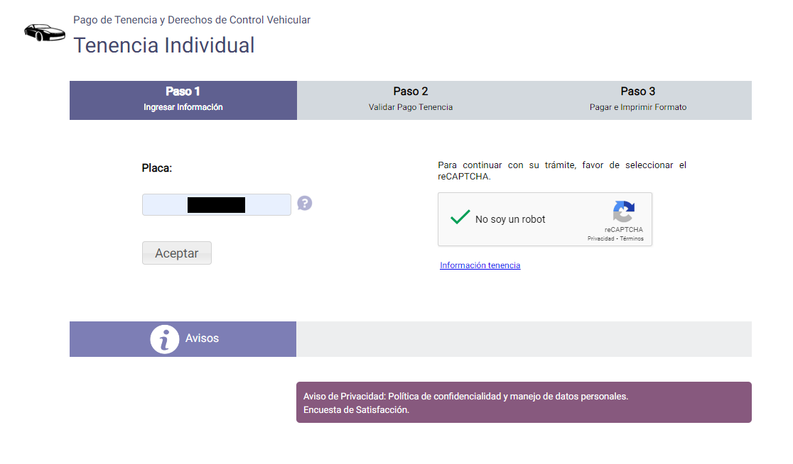

1. Una vez ingresado un número de placa válido, se desglosará una página con los datos generales del vehículo como, su número de placa, modelo, tipo de vehículo, clave vehicular, capacidad de carga, fecha de factura e, inclusive, el importe de la factura; por otro lado, en caso de estar al corriente del pago del impuesto, se mostrará un mensaje de agradecimiento:

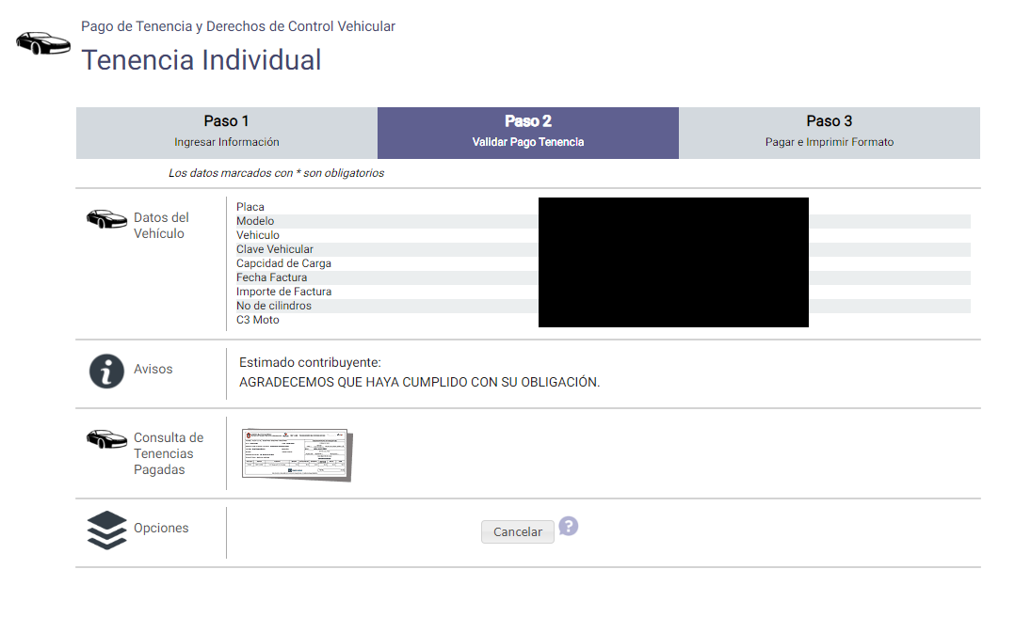

1. Se hace constar que, dentro del portal, existirá la posibilidad de consultar el historial de pagos de tenencia; sin embargo, para ello se requerirá información del NIV:

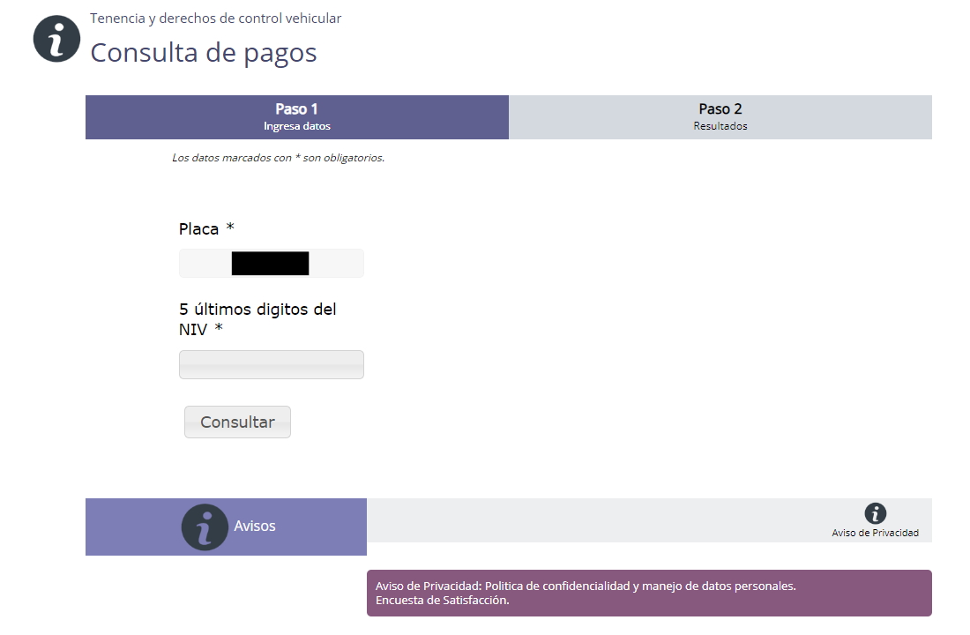

1. Por otro lado, la Ley del Registro Público Vehicular establece que éste es registro tendrá por objeto la identificación y control vehicular; en la que consten las inscripciones o altas, bajas, emplacamientos, infracciones, pérdidas, robos, recuperaciones y destrucción de los vehículos que se fabrican, ensamblan, importan o circulan en el territorio nacional, así como brindar servicios de información al público[37].
2. El Registro Público Vehicular estará conformado por una base de datos integrada por la información que de cada vehículo proporcionen las autoridades federales, las Entidades Federativas y los sujetos obligados a realizar las inscripciones y a presentar los avisos, de conformidad con lo dispuesto en su norma[38].
3. Así, al ingresar al portal del Registro Público Vehicular[39], se requiere la inscripción de un criterio de búsqueda, el cual podrá ser el **número de placa**, VIN, y el folio o número de la constancia de inscripción:

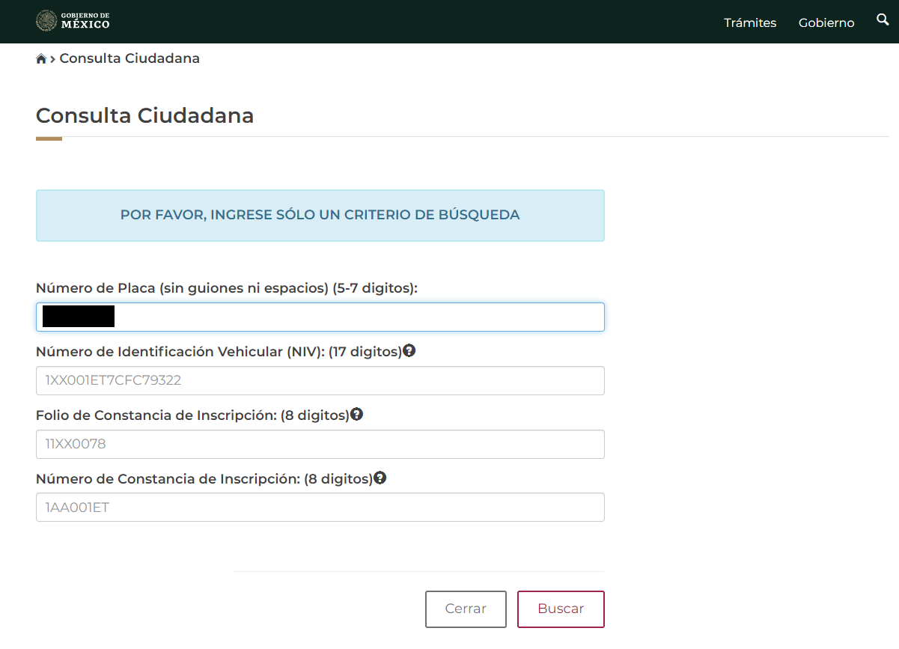

1. Al ingresar un criterio válido, el portal arrojará cinco reportes, a saber:
   1. Si el vehículo está inscrito en el Registro Público Vehicular;
   2. Si alguna Fiscalía General de Justicia ha emitido un reporte de robo;
   3. Si la Oficina Coordinadora de Riesgos Asegurados ha emitido un reporte de robo;
   4. Si existe algún reporte de robo registrado en Estados Unidos o Canadá; y
   5. Si existe algún aviso ministerial o judicial relacionado con la comisión de algún delito.
2. Cuando el vehículo a consultar no tiene ninguna irregularidad, cada uno de los reportes antes mencionados mostrarán un mensaje que indique, justamente, que el vehículo no tiene un reporte o irregularidad detectada, sin mostrar ningún dato personal más que el número de placa, tal como lo muestra la siguiente imagen:

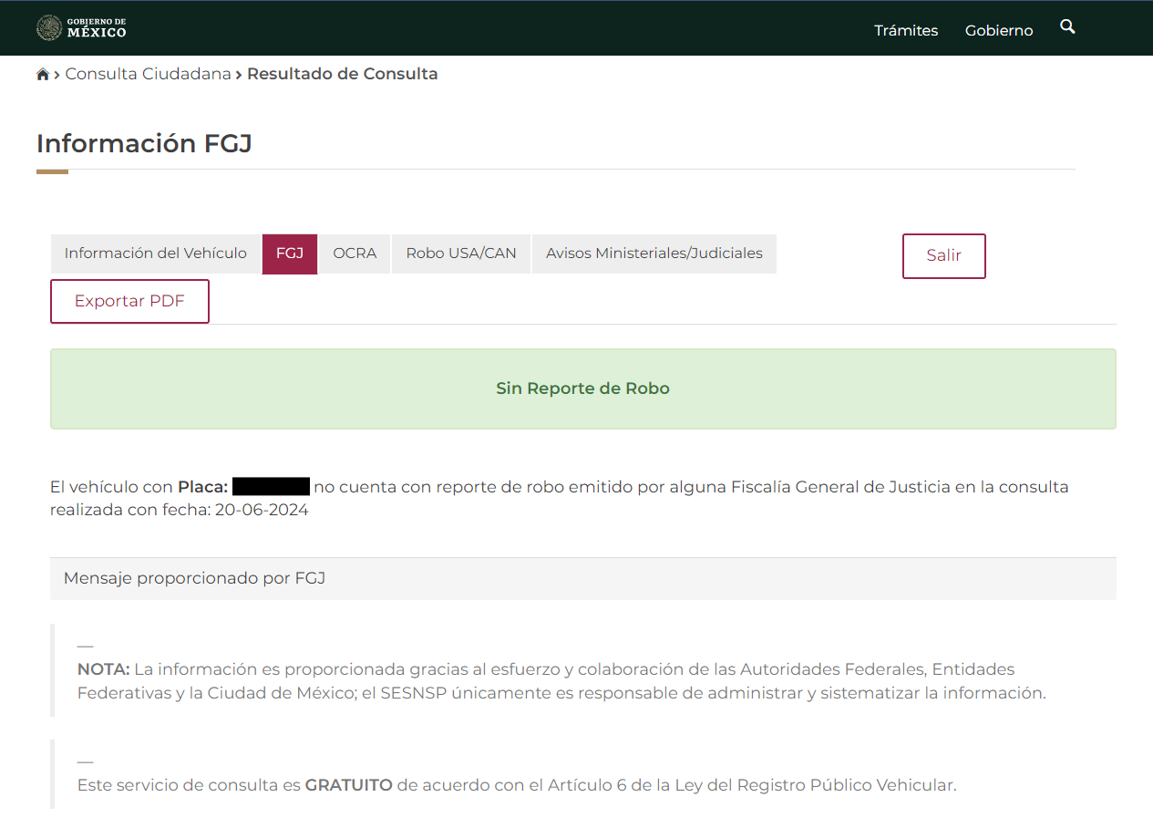

1. Hasta este momento, podría determinarse que el conocer el número de placa de un vehículo no muestra ningún dato referente a su propietario y que, contrario a lo referido por el **SUJETO OBLIGADO**, el dar a conocer la información permitiría que la ciudadanía cuente con más herramientas de consulta del estado que guardan los vehículos registrados en el Estado de México.
2. Sin embargo, es imperativo mencionar que **la consulta de información de vehículos que no se encuentran al corriente en el pago del impuesto de tenencia, refleja** (de forma por demás descuidada) **el RFC del propietario**. Tal como se muestra a continuación:

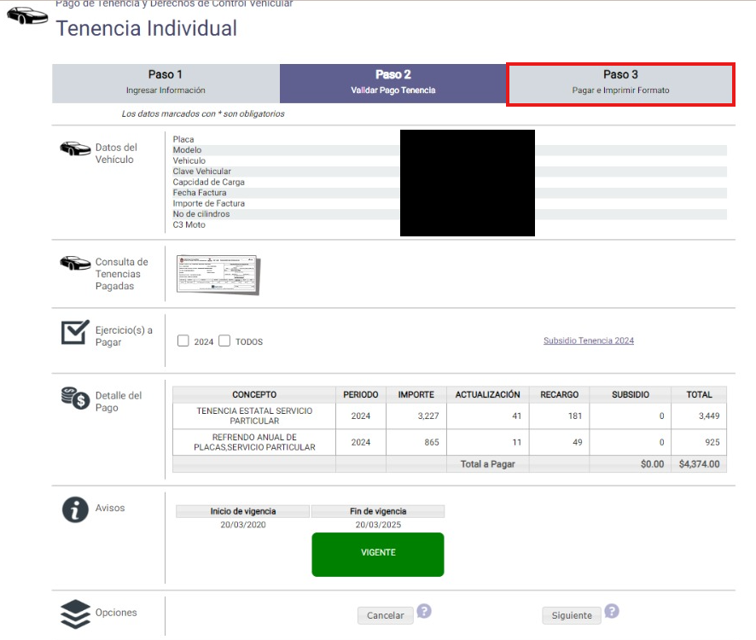

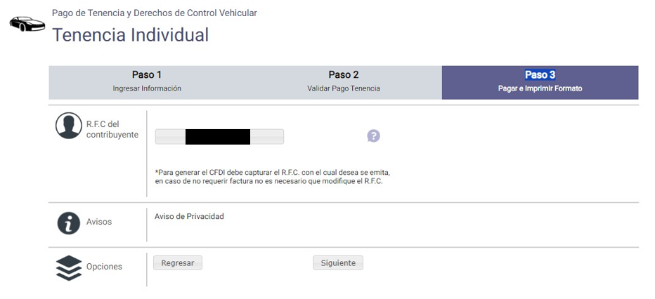

1. Al respecto, debemos señalar que el Registro Federal de Contribuyentes, mejor conocido como RFC, es una clave compuesta alfanumérica que el gobierno utiliza para **identificar a las personas físicas** y morales que practican alguna actividad económica en nuestro país[40], compuesto por 13 caracteres para las personas físicas y 12 caracteres para las personas morales[41].
2. Para las personas físicas, el RFC se compondrá por los siguientes elementos[42]:
   1. Los primeros que componen la clave corresponden (por lo general) al apellido paterno. Se conforma por la primera letra del apellido y la primera vocal del mismo.
   2. El tercero a la primera letra del apellido materno.
   3. El cuarto componente es correspondiente al primer nombre.
   4. Los seis caracteres que le siguen están conformados por el año de nacimiento (0,0), mes (0,0) y día (0,0).
   5. Los tres dígitos últimos son una homoclave la cual es asignada por el Servicio de Administración Tributaria (SAT), para evitar las claves duplicadas.
3. Tal como se ve, los primeros caracteres de un RFC consisten en los mismos elementos con los que se compone la Clave Única de Registro de Población (CURP), consistentes en datos personales que reflejan el nombre y fecha de nacimiento de los propietarios de un vehículo.
4. En consecuencia de lo anterior, se concluye que si bien es cierto que la entrega del número de placa de un vehículo, en sí, no refleja ninguna información de su propietario, también lo es que, **al cruzar esta información en portales públicos, pueden reflejarse datos de carácter identificativo**.
5. Por lo tanto, este Organismo Garante advierte que el entregar el número de placa de los vehículos registrados en el SAECHVV vulneraría la esfera de protección de datos personales de **todos los propietarios de vehículos quienes no se encuentren al corriente en sus pagos de tenencia** pues, dentro del portal de pago de tenencia individual, puesto en marcha por la Secretaría de Finanzas del Gobierno del Estado de México, se muestra sin cuidado el RFC de los particulares quienes deben el pago de este impuesto.

**III.III. Conclusión.**

1. El derecho de acceso a la información encuentra su materia elemental en los documentos, y la Ley de Transparencia local nos brinda el siguiente concepto[43], para darnos un mejor panorama:

***“XI. Documento: Los expedientes,*** *reportes, estudios, actas, resoluciones, oficios, correspondencia, acuerdos, directivas, directrices, circulares, contratos, convenios, instructivos, notas, memorandos, estadísticas* ***o*** *bien,* ***cualquier*** *otro* ***registro que documente el ejercicio de las facultades, funciones y competencias de los******sujetos obligados****, sus servidores públicos e integrantes, sin importar su fuente o fecha de elaboración. Los documentos podrán estar en cualquier medio, sea escrito, impreso, sonoro, visual, electrónico, informático u holográfico;”*

(Énfasis añadido)

1. Correlativo a lo anterior, debemos tomar en cuenta los artículos 4 y 12, de la Ley de Transparencia y Acceso a la Información Pública del Estado de México y Municipios, los cuales establecen lo siguiente:

***“Artículo 4.*** *El derecho humano de acceso a la información pública es la prerrogativa de las personas para buscar, difundir, investigar, recabar, recibir y solicitar información pública, sin necesidad de acreditar personalidad ni interés jurídico.*

***Toda la información generada, obtenida, adquirida, transformada, administrada o en posesión de los sujetos obligados es pública y accesible de manera permanente a cualquier persona****, en los términos y condiciones que se establezcan en los tratados internacionales de los que el Estado mexicano sea parte, en la Ley General, la presente Ley y demás disposiciones de la materia, privilegiando el principio de máxima publicidad de la información. Solo podrá ser clasificada excepcionalmente como reservada temporalmente por razones de interés público, en los términos de las causas legítimas y estrictamente necesarias previstas por esta Ley.*

***Los sujetos obligados deben poner en práctica, políticas y programas de acceso a la información que se apeguen a criterios de publicidad, veracidad, oportunidad, precisión y suficiencia en beneficio de los solicitantes.***

***Artículo 12. Quienes generen, recopilen, administren, manejen, procesen, archiven o conserven información pública serán responsables de la misma en los términos de las disposiciones jurídicas aplicables****.*

*Los sujetos obligados sólo proporcionarán la información pública que se les requiera y que obre en sus archivos y en el estado en que ésta se encuentre. La obligación de proporcionar información no comprende el procesamiento de la misma, ni el presentarla conforme al interés del solicitante; no estarán obligados a generarla, resumirla, efectuar cálculos o practicar investigaciones.”*

(Énfasis añadido)

1. Es así como todos los actos de autoridad que realicen los Sujetos Obligados deben estar documentados y, bajo el más alto estándar de transparencia, deberán poner toda la información que se encuentre en su posesión, de manera permanente y actualizada, a disposición de los particulares que la soliciten.
2. Por otro lado, la Ley de Transparencia y Acceso a la Información Pública del Estado de México y Municipios, establece que en la generación, publicación y entrega de información se deberá garantizar que ésta sea **accesible**, actualizada, completa, congruente, confiable, verificable, veraz, integral, oportuna y expedita, **sujeta a un claro régimen de excepciones que deberá estar definido y ser además legítima y estrictamente necesaria en una sociedad democrática**, por lo que atenderá las necesidades del derecho de acceso a la información de toda persona[44].
3. En ese sentido, por un lado, se tiene la obligación de documentar todos los actos que se lleven a cabo en el ejercicio de sus funciones, atribuciones y competencias; mientras que por otro, se ven impuestos por la obligación de hacer pública toda aquella información que se encuentre en su posesión en estricto apego a los principios de eficacia[45] y máxima publicidad; sobre éste último se debe poner mayor énfasis, puesto que establece que **toda la información en posesión de los Sujetos Obligados será** pública, completa, **oportuna** y **accesible**, **lo que permite que la ciudadanía tenga un amplio acceso sobre lo que es el actuar de las autoridades**.
4. Robustece lo anterior la Tesis aislada identificada con la clave I.4º.A.40 A del Cuarto Tribunal colegiado en Materia Administrativa del Primer Circuito, publicada en el Seminario Judicial de la Federación y su Gaceta en el libro XVIII, Marzo 2013, Página 1899:

***ACCESO A LA INFORMACIÓN. IMPLICACIÓN DEL PRINCIPIO DE MÁXIMA PUBLICIDAD EN EL DERECHO FUNDAMENTAL RELATIVO.*** *“Del artículo 6o. de la Constitución Política de los Estados Unidos Mexicanos se advierte que el Estado Mexicano está constreñido a publicitar sus actos, pues se reconoce el derecho fundamental de los ciudadanos a acceder a la información que obra en poder de la autoridad, que como lo ha expuesto el Pleno de la Suprema Corte de Justicia de la Nación en la tesis P./J. 54/2008, publicada en el Semanario Judicial de la Federación y su Gaceta, Novena Época, Tomo XXVII, junio de 2008, página 743, de rubro: "ACCESO A LA INFORMACIÓN. SU NATURALEZA COMO GARANTÍAS INDIVIDUAL Y SOCIAL.", contiene una doble dimensión: individual y social. En su primer aspecto, cumple con la función de maximizar el campo de la autonomía personal, posibilitando el ejercicio de la libertad de expresión en un contexto de mayor diversidad de datos, voces y opiniones, mientras que en el segundo, brinda un derecho colectivo o social que tiende a revelar el empleo instrumental de la información no sólo como factor de autorrealización personal, sino como un mecanismo de control institucional, pues se trata de un derecho fundado en una de las características principales del gobierno republicano, que es la publicidad de los actos de gobierno y la transparencia en el actuar de la administración, conducente y necesaria para la rendición de cuentas. Por ello, el principio de máxima publicidad incorporado en el texto constitucional, implica para cualquier autoridad, realizar un manejo de la información bajo la premisa inicial que toda ella es pública y sólo por excepción, en los casos expresamente previstos en la legislación secundaria y justificados bajo determinadas circunstancias, se podrá clasificar como confidencial o reservada, esto es, considerarla con una calidad diversa.”*

1. Tal y como se ha señalado, **el derecho de acceso a la información se basa en permitir que la ciudadanía conozca de primera mano toda aquella información que se encuentra en posesión de los Sujetos Obligados**, ya sea porque la genera, posee o administra; **toda vez que**, a través de dicha acción, **permite que las personas ejerzan un medio de control sobre las acciones que se están ejerciendo y evaluar su desempeño**.
2. No obstante, y como se ha analizado a lo largo del presente estudio, existirán escenarios donde el ejercicio del derecho de acceso a la información colisione con el derecho de protección de datos personales de terceros (como en el caso de estudio) o, inclusive, que se aparezca una necesidad de restringir el derecho por un bien mayor (cuando surja una causal de reserva).

**IV. Del periodo de búsqueda y entrega de la información.**

1. Los *Lineamientos para la Organización y Conservación de los Archivos*, publicados por el Sistema Nacional de Transparencia, tienen por objeto establecer las políticas y criterios para la sistematización y digitalización, así como para la custodia y conservación de los archivos en posesión de los Sujetos Obligados, con la finalidad de garantizar la disponibilidad, la localización eficiente de la información generada, obtenida, adquirida, transformada y contar con sistemas de información, ágiles y eficientes[46].
2. Dentro del Lineamiento Cuarto, se establecen diversas definiciones, entre las que destacan las siguientes:

*“****Cuarto.*** *Además de las definiciones contenidas en el artículo 3 de la Ley General de Transparencia y Acceso a la Información Pública, para efectos de los presentes lineamientos se entenderá por:*

*(…)*

***VIII. Baja documental:*** *La eliminación de aquella documentación que haya prescrito en sus valores administrativos, legales, fiscales o contables, y que no contenga valores históricos;*

*(…)*

***X. Ciclo vital del documento:*** *Las etapas de los documentos desde su producción o recepción hasta su baja o transferencia a un archivo histórico;*

*(…)*

***XVIII. Disposición documental:*** *La selección sistemática de los expedientes de los archivos de trámite o concentración cuya vigencia documental o uso ha prescrito, con el fin de realizar la baja documental o transferirlos;*

*(…)*

***XXIX. Inventarios documentales:*** *Los instrumentos de consulta que describen las series y expedientes de un archivo y que permiten su localización (inventario general), transferencia (inventario de transferencia) o baja documental (inventario de baja documental);*

*(…)”*

1. De las líneas transcritas *supra*, podemos entender al **ciclo vital de un documento** como todas las etapas consideradas desde su producción o recepción, hasta su **baja** o transferencia a un Archivo Histórico; por su parte, la **disposición documental** es la determinación que se otorga a un documento, una vez concluido su ciclo de vigencia, a fin de establecer su baja o **transferencia a un archivo histórico**; mientras que la **baja documental** consiste en la eliminación del documento cuyos valores administrativos, legales, fiscales o contables hayan prescrito y, que no contenga valores históricos.
2. En el mismo sentido, a fin de contar con un control **preciso** sobre las transferencias y bajas documentales, las dependencias públicas deberán contar con **inventarios de baja** y de **transferencia**, dentro de los cuales, se registrarán todos los archivos cuyo valor administrativo haya concluido y se hubieren **eliminado,** o bien, **transferido a un Archivo Histórico**.
3. Al respecto, la **Ley de Archivos y Administración de Documentos del Estado de México y Municipios**, publicada en el Periódico Oficial *Gaceta del Gobierno*, el veintiséis (26) de noviembre de dos mil veinte, tiene por objeto establecer la **organización, conservación, administración y preservación** homogénea **de los Archivos en posesión de cualquier autoridad**, entidad, órgano y organismo **de los poderes Legislativo**, Ejecutivo y Judicial, órganos autónomos, partidos políticos, fideicomisos y fondos públicos, así como de cualquier persona física, jurídica colectiva o sindicato que reciba y ejerza recursos públicos o realice actos de autoridad del Estado de México y municipios.
4. Cabe señalar que, dada la antigüedad de la información solicitada por el **RECURRENTE**, podemos advertir que ésta debe encontrarse dentro del **Archivo Histórico** del **SUJETO OBLIGADO**, el cual se integra por documentos de conservación permanente y de relevancia para la memoria estatal o municipal de carácter público[47].
5. Al respecto, por cuanto hace a la preservación de los **archivos históricos**, el numeral 33 de la Ley de Archivos y Administración de Documentos del Estado de México y Municipios establece lo siguiente:

*“****Artículo 33.*** *Los Sujetos Obligados podrán contar con un Archivo Histórico que tendrá las siguientes funciones:*

***I.*** *Recibir las Transferencias Secundarias y organizar y conservar los Expedientes bajo su resguardo;*

***II.******Brindar servicios de préstamo y consulta al público****, así como* ***difundir el Patrimonio Documental****;*

***III.*** *Establecer los* ***procedimientos de consulta*** *de los Acervos que resguarda;*

***IV.*** *Colaborar con el Área Coordinadora de Archivos en la elaboración de los Instrumentos de Control Archivístico previstos en esta Ley, así como en la demás normativa aplicable;*

***V.*** *Implementar* ***políticas*** *y* ***estrategias de preservación*** *que permitan* ***conservar los Documentos Históricos*** *y* ***aplicar los mecanismos y las herramientas que proporcionan las tecnológicas de información****, de conformidad con la Ley de Gobierno Digital del Estado de México y Municipios, y su Reglamento para mantenerlos a disposición de los usuarios; y*

***VI.*** *Las demás que establezcan las disposiciones jurídicas aplicables.”*

1. De esta manera, podemos entender que todos los documentos que pasen a formar parte de un **Archivo Histórico**, suponen una parte esencial de la memoria de la institución que lo generó, lo cual implica que éstos, a su vez, tengan un papel importante en la línea del tiempo política, administrativa y social de nuestra entidad.
2. Razón de lo anterior, los Sujetos Obligados deberán compartir sus archivos históricos con la ciudadanía, mediante la implementación de **mecanismos de difusión de la memoria patrimonial**; sin obviar, por supuesto, la permanente apertura de las instalaciones donde se depositen y resguarden sus archivos históricos para la libre consulta.
3. Lo anterior se menciona, toda vez que el **RECURRENTE** requirió acceder al **histórico** de la información recabada por el Sistema Automatizado de Emisiones y Control de Hologramas de Verificación Vehicular (SAECHVV), lo cual implica **toda** la información recabada desde la creación del sistema.
4. Por ello, cabe mencionar que el uno (01) de enero de mil novecientos noventa y nueve, en el Periódico Oficial *Gaceta del Gobierno*, se publicó el Programa de Verificación Vehicular Obligatoria para 1999, dentro del cual, se establece que los elementos mínimos necesarios para asegurar la calidad en la prestación del servicio de verificación son, entre otros[48]:
   1. Reportes semanales escritos y en disquetes de 3.5” HD o CD, donde se consigne el resultado y soporte documental de las verificaciones efectuadas por los VerifiCentros que no contengan archivos alterados, mismos que debieron ser entregados a las autoridades ambientales del Distrito Federal (hoy CDMX) o del Estado de México.
5. Así las cosas, se advierte que el **SUJETO OBLIGADO** ha recabado información relacionada con las verificaciones vehiculares desde la creación e implementación del Programa de Verificación Vehicular Obligatoria; por ende, deberá hacer una búsqueda y entrega de la misma.
6. No obstante, si una vez realizada la búsqueda de la información, no se encontrara la totalidad en sus archivos, el **SUJETO OBLIGADO** deberá poner a disposición de la particular el Acuerdo de su Comité de Transparencia, mediante el cual, se declare la **inexistencia** de la información. Por lo que es necesario traer a contexto lo que dispone la Ley de Transparencia y Acceso a la Información Pública del Estado de México y Municipios, en su 169, fracción III, mismo que señala:

“***Artículo 169.*** *Cuando la información no se encuentre en los archivos del sujeto obligado, el Comité de Transparencia:*

***I.*** *Analizará el caso y tomará las medidas necesarias para localizar la información;*

***II.*** *Expedirá una resolución que confirme la inexistencia del documento;*

***III.*** *Ordenará, siempre que sea materialmente posible, que se genere o se reponga la información en caso de que ésta tuviera que existir en la medida que deriva del ejercicio de sus facultades, competencias o funciones, o que previa acreditación de la imposibilidad de su generación, exponga de forma fundada y motivada, las razones por las cuales en el caso particular no ejerció dichas facultades, competencias o funciones, lo cual notificará al solicitante a través de la Unidad de Transparencia; y*

***IV.*** *Notificará al órgano interno de control o equivalente del sujeto obligado quien, en su caso, deberá iniciar el procedimiento de responsabilidad administrativa que corresponda.*

*La Unidad de Transparencia deberá notificarlo al solicitante por escrito, en un plazo que no exceda de quince días hábiles contados a partir del día siguiente a la presentación de la solicitud.*

*Este plazo podrá ampliarse hasta por otros siete días hábiles, siempre que existan razones para ello, debiendo notificarse por escrito al solicitante.”*

1. Del precepto antes transcrito se advierte claramente que cuando la información no se encuentre en los archivos del **SUJETO OBLIGADO**, el Comité de Transparencia deberá ordenar que se genere la información en caso de que ésta tuviera que existir en la medida que deriva del ejercicio de sus facultades, competencias o funciones.
2. Luego entonces, resulta notorio que **la manifestación de inexistencia de información no consiste** meramente **en ratificar que ciertos documentos no se encuentran en un área administrativa determinada**, sino que **implica la alta responsabilidad del Comité de Transparencia de realizar todas las diligencias internas necesarias a efecto de asegurar de que se busque la información en todas las áreas y unidades administrativas del SUJETO OBLIGADO a fin de constatar que realmente la información no obra más en los archivos del ayuntamiento; y, en dado caso**, cuando exista la posibilidad, **ordenará su regeneración o reposición** inmediata; y, más importante aún, **notificará al Órgano de Control Interno para que se inicie el procedimiento de responsabilidad administrativa respectivo**.
3. En otras palabras, **hablar de información inexistente implica la alta responsabilidad de explicar a la ciudadanía por qué un ente público que tiene la facultad y el deber de generar, poseer o administrar su información pública, no la tiene**.
4. Aclarado lo anterior, previo a observar las formalidades que han de observarse en dicho acuerdo y, para mayor entendimiento sobre el concepto de *inexistencia* en materia de acceso a la información pública, es necesario señalar que el Instituto Nacional de Transparencia, Acceso a la Información y Protección de Datos Personales emitió el criterio número 14-17, que es de la literalidad siguiente:

***“Criterio 14/17***

***INEXISTENCIA.*** *“La inexistencia es una cuestión de hecho que se atribuye a la información solicitada e implica que ésta****no se encuentra en los archivos del sujeto obligado, no obstante que cuenta con facultades para poseerla****.”*

*Resoluciones:*·*RRA 4669/16. Instituto Nacional Electoral. 18 de enero de 2017. Por unanimidad. Comisionado Ponente Joel Salas Suárez.*·*RRA 0183/17. Nueva Alianza. 01 de febrero de 2017. Por unanimidad. Comisionado Ponente Francisco Javier Acuña Llamas.*·*RRA 4484/16. Instituto Nacional de Migración. 16 de febrero de 2017. Por mayoría de seis votos a favor y uno en contra de la Comisionada Areli Cano Guadiana. Comisionada Ponente María Patricia Kurczyn Villalobos.”*

1. Además, como consecuencia de las disposiciones legales contenidas en la **Ley General de Transparencia y Acceso a la Información Pública**, es que existe el mandato expreso de que en caso de no existir la documentación que debió, por mandato de ley, generarse, administrarse o poseerse, es obligación de la autoridad emitir una declaratoria formal que debe reunir los requisitos señalados en la propia norma jurídica,[49]según puede apreciarse a continuación:

***“Artículo 19.****Se presume que la información debe existir si se refiere a las facultades, competencias y funciones que los ordenamientos jurídicos aplicables otorgan a los sujetos obligados.*

*En los casos en que ciertas facultades, competencias o funciones no se hayan ejercido, se debe motivar la respuesta en función de las causas que motiven la inexistencia.*

*(…)”*

1. Y, por cuanto hace a la normatividad local debe aplicarse lo establecido en los *LINEAMIENTOS PARA LA RECEPCIÓN, TRÁMITE Y RESOLUCIÓN DE LAS SOLICITUDES DE ACCESO A LA INFORMACIÓN PÚBLICA, ACCESO, MODIFICACIÓN, SUSTITUCIÓN, RECTIFICACIÓN O SUPRESIÓN PARCIAL O TOTAL DE DATOS PERSONALES, ASÍ COMO DE LOS RECURSOS DE REVISIÓN QUE DEBERÁN OBSERVAR LOS SUJETOS OBLIGADOS POR LA LEY DE TRANSPARENCIA Y ACCESO A LA INFORMACIÓN PÚBLICA DEL ESTADO DE MÉXICO Y MUNICIPIOS, en su numeral CUARENTA Y CUATRO, así como, CUARENTA Y CINCO*, y el Criterio 0004-11 aprobado por el Pleno de este Órgano Garante, en la sesión ordinaria de veinticinco (25) de agosto de dos mil once, que demuestran claramente el concepto de inexistencia, y en qué circunstancias debe emitirse la declaratoria respectiva:

***CRITERIO 0004-11***

***INEXISTENCIA. DECLARATORIA DE LA. ALCANCES Y PROCEDIMIENTOS****. “De la interpretación de los artículos 29 y 30, fracción VIII, de la Ley de Transparencia y Acceso a la Información Pública del Estado de México y Municipios, se concluye que cuando el Titular de la Unidad de Información no localice la documentación solicitada, a pesar de haber sido generada, poseída o administrada por el Sujeto Obligado, turnará la solicitud al Comité de Información el cual es el único competente para conocer y deliberar mediante resolución el dictamen de declaratoria de inexistencia, la cual tiene como propósito que el particular tenga la certeza jurídica de que el Sujeto Obligado realizó una búsqueda exhaustiva y minuciosa de la información en los archivos a cargo. En consecuencia, es deber del Comité de Información instruir una búsqueda exhaustiva a todas y cada una de las áreas que integran orgánica o funcionalmente al Sujeto Obligado, para localizar los documentos que contengan la información materia de una solicitud, así como la de supervisar que esa búsqueda se lleve a cabo en todas y cada una de las áreas mencionadas. Dicha búsqueda exhaustiva implicará que el Comité acuerde las medidas pertinentes para la debida localización de la información requerida dentro de la estructura del Sujeto Obligado y, en general, el de adoptar cualquier otra previsión que considere conducente para tales efectos y velar por la certeza en el derecho de acceso a la información.*

*Bajo el entendido de que dicha búsqueda exhaustiva permitirá dos determinaciones:*

*1ª) Que se localice la documentación que contenga la información solicitada y de ser así la información pueda entregarse al solicitante en la forma en que se encuentra disponible, o*

*2ª) Que no se haya encontrado documento alguno que contenga la información requerida, por lo que agotadas las medidas necesarias de búsqueda de la información y de no encontrarla, el Comité de Información deba emitir el dictamen de declaratoria de inexistencia y notificarlo al interesado.*

*Aunado a lo anterior, en el dictamen de declaratoria de inexistencia el Comité de Información deberá motivar o precisar las razones por las que se buscó la información, las áreas en las que se instruyó la búsqueda, las respuestas otorgadas por los Servidores Públicos Habilitados y en general, todas aquéllas circunstancias que se tomaron en cuenta para llegar a determinar que la información requerida no obra en los archivos a cargo.”*

1. Bajo este tenor se debe destacar que para que se declare la inexistencia de la información, **debió haber existencia previa de la documentación** y la falta posterior de la misma en los archivos del **SUJETO OBLIGADO**, esto es que la información se generó, poseyó o administró en el marco de las atribuciones conferidas al **SUJETO OBLIGADO**, pero no la conserva por diversas razones (destrucción física, desaparición física, sustracción ilícita, baja documental, etcétera).
2. En consecuencia, el **SUJETO OBLIGADO,**en todo tiempo, debió cumplir con las formalidades exigidas por el marco jurídico, lo cual implica fundar y motivar su respuesta; por lo que deberá emitir un Acuerdo del Comité de Transparencia, que se hará del conocimiento de la particular; pero, en los siguientes términos:
   1. Deberá emitir el acuerdo de inexistencia respectivo, en el entendido, que el acto de autoridad debe estar debidamente **fundado y motivado**.
   2. Señalará el lugar y fecha de la resolución, el nombre del solicitante, la información solicitada, el **fundamento y motivo por el cual se determina que la información solicitada no obra en sus archivos**, los nombres y firmas autógrafas de los integrantes del Comité de Información.
3. Lo anterior es así, toda vez que **es necesaria** la emisión del acuerdo de inexistencia en aquellos casos en que el **SUJETO OBLIGADO debió generar, poseer y/o administrar**la información solicitada; empero, previa búsqueda exhaustiva y minuciosa de la misma, no la localizó.
4. **En** **ese caso,** su Comité de Transparencia tiene el deber de emitir un Acuerdo de Inexistencia, el cual -se insiste-, se dicta en aquellos supuestos en los que si bien la información solicitada la genera, posee o administra el **SUJETO OBLIGADO** en el marco de las funciones de derecho público; sin embargo, éste no lo posee por la razones que se deben expresar **a través de un acuerdo debidamente fundado y motivado**esto en estricto apego a lo establecido en los artículos 169 y 170 de la Ley Estatal de Transparencia, situación que no ocurrió, por lo que, para dar cumplimiento a la resolución es necesario entregar el acuerdo emitido por el Comité de Transparencia mediante el cual se sustente la inexistencia de la información.
5. En el mismo sentido, el **SUJETO OBLIGADO** deberá hacer entrega del **Acuerdo o Acta con la que se acredite la baja documental**; ello con base en lo establecido por el Criterio de Interpretación 014/2009, emitido por el entonces Instituto Federal de Acceso a la Información y Protección de Datos, cuyo rubro y texto establece:

***BAJA DOCUMENTAL.*** *“Las dependencias y entidades deben proporcionar los particulares el documento que acredite dicha situación. De conformidad con lo previsto en los artículos 24 y 46 de la Ley Federal de Transparencia y Acceso a la Información Pública Gubernamental 70, fracción V y 78, fracción III de su Reglamento, las dependencias y entidades deberán expedir una resolución que comunique a los solicitantes la inexistencia de la información requerida, en caso de que ésta no sea localizada en los archivos de la dependencia o entidad de que se trate después de una búsqueda exhaustiva. En este supuesto, las dependencias y entidades deberán acompañar a la resolución por la que se confirma la declaración de inexistencia, el acta de baja documental, esto es, el documento mediante la cual se acredita la legal destrucción de la información solicitada, en todos aquellos casos en los que la normatividad en materia archivística prevea que la misma debe existir.”*

1. Lo anterior bajo el entendido de que, si bien un Acuerdo de Inexistencia comunica a los particulares sobre la pérdida, sustracción o destrucción de información, el Acta de Baja Documental es el instrumento que acredita formalmente su eliminación dentro del acervo documental del **SUJETO OBLIGADO**, por lo que siempre deben acompañarse uno del otro cuando se trate de información que *a fortiori* debiera existir.
2. En conclusión, el **SUJETO OBLIGADO** deberá hacer entrega de los documentos donde consten los registros recabados por el SAECHVV, en **versión pública**, desde su creación al nueve (09) de enero de dos mil veintitrés, suprimiendo cualquier dato que pudiera hacer identificable a los propietarios de los vehículos verificados, permitiendo así el conocer información general sobre las características generales de los vehículos, sin que ningún dato pueda relacionarse con sus titulares.

**QUINTO. De la versión pública.**

1. Debe destacarse que, debido a la naturaleza de la información solicitada, eventualmente pudieran obrar datos personales susceptibles de protegerse, y toda vez que este Instituto de Transparencia, Acceso a la Información Pública y Protección de Datos Personales del Estado de México tiene el deber de velar por la protección de los datos personales aun tratándose de servidores públicos y en su caso generar la versión pública de los documentos por las consideraciones que se estimen pertinentes.
2. La clasificación total o parcial de la información requerida, mediante solicitud de acceso a la información pública, constituye una restricción al derecho humano de acceso a la información. Actualmente, el grave problema que enfrentamos son los Acuerdos de Clasificación de la Información que emiten los **SUJETOS OBLIGADOS**, ya que no observan los requisitos que deben de llevar a cabo para la realización de la clasificación de la información, tanto por la complejidad del procedimiento como por la falta de atención de los operadores jurídicos, por lo que es menester reiterar los mismos:

|  |  |
| --- | --- |
| a) Requisitos previos. | Los artículos 100 y 122 de la Ley Estatal y de la Ley General, respectivamente, señalan que si los Sujetos Obligados determinan que la información actualiza alguno de los supuestos de clasificación, es deber de los titulares de las áreas proponer su clasificación y no del Comité de Transparencia.  Al hacerlo tienen que precisar de qué información se trata, señalando el supuesto de clasificación (confidencialidad o reserva).  Además, se debe señalar el procedimiento, de los tres que establecen los artículos 132 y 106 de la Ley Estatal y General, respectivamente.  El último de estos requisitos previos consiste en que no se pueden emitir acuerdos de carácter general ni particular, esto es, no se puede hacer un acuerdo para clasificar de manera general todos los documentos de un expediente o área, sin individualizar su análisis y tampoco se puede hacer un acuerdo por cada dato que se vaya a clasificar dentro de un documento con diez datos, por ejemplo, susceptibles de ser clasificados. |
| b) Supuestos de clasificación. | Las disposiciones constitucionales y legales en la materia establecen los dos supuestos generales para clasificar la información: por reserva y por confidencialidad.  Los artículos 116 y 143 de la Ley Estatal y de la Ley General, respectivamente, señalan los supuestos para que la información pueda ser clasificada como confidencial. Mientras que los artículos 105 y 130 de la Ley Estatal y de la Ley General, respectivamente, señalan que la aplicación de estos supuestos debe realizarse de manera restrictiva y limitada, por lo que debe acreditarse que se cumple con esta condición y no se pueden ampliar las excepciones o supuestos de clasificación aduciendo analogía o mayoría de razón.  El **SUJETO OBLIGADO** debe identificar claramente el tipo de información y hacer un juicio de subsunción o encaje para acreditar que el supuesto de hecho corresponde estrictamente con la hipótesis jurídica. Esto también lo debe de realizar el servidor público habilitado y el titular del área que administra la información. |
| c) Formalidades para emitir el acuerdo de clasificación. | El Comité de Transparencia, según lo dispuesto en los artículos cuenta con las facultades para aprobar, modificar o revocar la clasificación de la información que haya propuesto.  Es necesario que **el acto reúna con los requisitos elementales**, entre ellos, que la autoridad que va a emitir el acto de autoridad sea la legalmente facultada para ello.  La decisión de aprobar, modificar o revocar la clasificación deberá de asentarse en un documento que registre la determinación a la que se llegue después de un análisis minucioso a partir de lo propuesto por el Titular del área que administra la información, cuyo análisis debe integrarse en la agenda de los asuntos a tratar en las sesiones, se insiste, a partir de las decisiones adoptadas previamente por los titulares de áreas y que son sujetas a control, en primera instancia, por el Comité de Transparencia. |
| d) Requisitos de fondo del acuerdo de clasificación. | Como se ha señalado antes, al hacer el juicio de subsunción o encaje entre el supuesto de hecho y la hipótesis jurídica, se debe acreditar la estricta correspondencia entre un elemento y otro. Ahora, en esta parte del procedimiento, que se desahoga en sede del Comité de Transparencia, la ley señala que la carga de la prueba, para justificar las restricciones, corresponde a los **Sujetos Obligados**, por lo que deberán fundar y motivar debidamente la clasificación.  De lo anterior, se desprende que para una correcta **clasificación total o parcial**, esto es determinar los datos que se suprimen en las versiones públicas, es necesario fundar y motivar, de manera correcta, la clasificación; considerando que todo acto que la autoridad pronuncie en el ejercicio de sus atribuciones, debe expresar los fundamentos legales que le dieron origen y las razones por las que se deben aplicar al caso concreto.  Así, en un acto de autoridad se cumple con la debida fundamentación cuando se cita el precepto legal aplicable al caso concreto y la debida motivación cuando se expresan las razones, motivos o circunstancias que tomó en cuenta la autoridad para adecuar el hecho a los fundamentos de derecho. De este modo, la persona que se sienta afectada pueda impugnar la decisión, permitiéndole una real y auténtica defensa.  En ese mismo sentido, el numeral trigésimo tercero fracción V de los Lineamientos Generales, precisa que para motivar la clasificación se deben acreditar las circunstancias de tiempo, modo y lugar.  Ahora bien, **para cada caso además de fundar y motivar**, se debe identificar con claridad que datos contenidos en las documentales que son susceptibles de suprimirse, por ejemplo; Clave Única de Registro de Población (CURP), Registro Federal de Contribuyentes (R.F.C.), claves de seguros, préstamos o descuentos personales, secretos bancario, fiduciario, industrial, comercial, fiscal, bursátil y postal, cuya titularidad corresponda a particulares, entre otros. |
| e) Condiciones especiales de la clasificación de la información como confidencial. | Los artículos 148 y 120 de la Ley Estatal y de la Ley General, respectivamente, establecen que aun tratándose de datos personales, se podrán proporcionar, incluso sin solicitar el consentimiento de su titular.  En el caso de lo señalado en la fracción IV, será el Instituto quien deba aplicar la prueba de interés público, considerando también que como recientemente ha discutido la Suprema Corte de Justicia de la Nación, los servidores públicos nos encontramos sujetos a un régimen menor de protección.  Pero si la información que se pretende clasificar como confidencial no se encuentra en los supuestos de los artículos señalados y es posible, se deberá consultar al titular de los datos si permite o no el acceso. De no ser posible, la realización de la consulta, procede, fundando y motivando, la clasificación. |

1. Si el servidor público incumple con estas formalidades y entrega la información sin proteger los datos personales incumple con lo que estipula las disposiciones legales establecidas, asimismo que si entrega un documento testado sin el debido acuerdo de clasificación.

**SEXTO. Decisión.**

1. Por lo tanto, en consecuencia y en mérito de lo expuesto en líneas anteriores, resultan parcialmente fundadas las razones o motivos de inconformidad hechos valer por el **RECURRENTE** dentro del recurso de revisión **00683/INFOEM/IP/RR/2023**; por ello, y con fundamento en la fracción III del numeral 186 de la Ley de Transparencia y Acceso a la Información Pública del Estado de México y Municipios, se **MODIFICA** la respuesta a la solicitud de información número **00019/SMA/IP/2023**.
2. Por lo anteriormente expuesto y fundado, este **ÓRGANO GARANTE** emite los siguientes: -----------------------------------------------------------------------------------------------

# **R E S O L U T I V O S**

**PRIMERO.** Resultan parcialmente fundadas lasrazones o motivos de inconformidad hechos valer en el recurso de revisión **00683/INFOEM/IP/RR/2023**;en términos de los **Considerandos** **CUARTO** y **QUINTO** de la presente resolución.

**SEGUNDO.** Se **MODIFICA** la respuesta emitida por la **Secretaría del Medio Ambiente** a la solicitud **00019/SMA/IP/2023** y se **ORDENA** entregar, vía Sistema de Acceso a la Información Pública Mexiquense (SAIMEX), en versión pública, la siguiente información:

1. **El o los documentos donde consten los registros recabados por el Sistema Automatizado de Emisión y Control de Hologramas de Verificación Vehicular (SAECHVV), desde su creación hasta el nueve (09) de enero de dos mil veintitrés.**

Para efectos de lo anterior se deberá emitir el Acuerdo del Comité de Transparencia en términos de los artículos 49, fracción VIII, y 132, fracción II, de la Ley de Transparencia y Acceso a la Información Pública del Estado de México y Municipios, en el que funde y motive las razones sobre los datos que se supriman o eliminen dentro del soporte documental respectivo objeto de las versiones públicas que se formulen y se ponga a disposición del **RECURRENTE**.

Por otro lado, de ser el caso que no se cuente con registros recabados desde la creación del sistema, el **SUJETO OBLIGADO** deberá entregar el Acuerdo del Comité de Transparencia que confirme, de manera fundada y motivada, la inexistencia de la información; así como el Acuerdo o Acta de Baja Documental que justifique el vencimiento del ciclo de vida documental de la información.

**TERCERO.** Notifíquese al Titular de la Unidad de Transparencia del **SUJETO OBLIGADO**, vía SAIMEX, la presente resolución, para que conforme al artículo 186 último párrafo, 189 segundo párrafo y 194 de la Ley de Transparencia y Acceso a la Información Pública del Estado de México y Municipios dé cumplimiento a lo ordenado dentro del **plazo de diez días hábiles**, e informe a este Instituto en un plazo de tres días hábiles siguientes sobre el cumplimiento dado a la presente, y se le apercibe que en caso de negarse a cumplir la presente resolución o hacerlo de manera parcial, se le impondrá una medida de apremio de conformidad con lo previsto en los artículos 198, 200, fracción III; 214, 215 y 216 de la Ley de Transparencia y Acceso a la Información Pública del Estado de México y Municipios.

**CUARTO.** De conformidad con el artículo 198 de la Ley de Transparencia y Acceso a la Información Pública del Estado de México y Municipios, de considerarlo procedente, el **SUJETO OBLIGADO,** de manera fundada y motivada, podrá solicitar una ampliación de plazo para el cumplimiento de la presente resolución.

**QUINTO.** Notifíquese al **RECURRENTE** la presente resolución vía Sistema de Acceso a la Información Mexiquense (SAIMEX).

**SEXTO.** Se hace del conocimiento del **RECURRENTE** que, de conformidad con lo establecido en el artículo 196 de la Ley de Transparencia y Acceso a la Información Pública del Estado de México y Municipios, en caso de que considere que la resolución le cause algún perjuicio podrá impugnarla vía juicio de amparo en los términos de las leyes aplicables.

ASÍ LO RESUELVE, POR UNANIMIDAD DE VOTOS, EL PLENO DEL INSTITUTO DE TRANSPARENCIA, ACCESO A LA INFORMACIÓN PÚBLICA Y PROTECCIÓN DE DATOS PERSONALES DEL ESTADO DE MÉXICO Y MUNICIPIOS, CONFORMADO POR LOS COMISIONADOS JOSÉ MARTÍNEZ VILCHIS; MARÍA DEL ROSARIO MEJÍA AYALA; SHARON CRISTINA MORALES MARTÍNEZ; LUIS GUSTAVO PARRA NORIEGA (AUSENCIA JUSTIFICADA) Y GUADALUPE RAMÍREZ PEÑA EN LA VIGÉSIMA TERCERA SESIÓN ORDINARIA CELEBRADA EL VEINTISÉIS (26) DE JUNIO DE DOS MIL VEINTICUATRO, ANTE EL SECRETARIO TÉCNICO DEL PLENO ALEXIS TAPIA RAMÍREZ.

1. “*El artículo 17 de la Constitución consagra la garantía denominada derecho a la jurisdicción que consiste, conforme al texto literal del precepto, en que "toda persona tiene derecho a que se le administre justicia por tribunales que estarán expeditos para impartirla en los plazos y términos que fijan las leyes, emitiendo sus resoluciones de manera pronta, completa e imparcial" lo que significa, por regla general, que un funcionario judicial actúa indebidamente cuando incurre en dilaciones que lo llevan a vulnerar esos dispositivos al no acordar las promociones de las partes o emitir las resoluciones dentro de los términos específicos que para cada situación señalan las normas procesales aplicables. De ello se sigue que si se formula una queja administrativa con motivo de esas irregularidades y el funcionario admite que incurrió en ellas o las mismas se encuentran probadas, en principio, debe considerarse fundada la queja e imponer las correcciones disciplinarias que correspondan o adoptar medidas que se juzguen convenientes. Sin embargo, al examinar cada caso se debe considerar que el legislador al fijar términos procesales en las leyes respectivas no pudo atender a la variada gama de casos que se someten a los tribunales, tanto por la índole de las cuestiones jurídicas que se controvierten como por la complejidad de los hechos a los que se refieren, así como al volumen del expediente y la extensión de los escritos aportados y pruebas desahogadas. Por la naturaleza del problema resulta lógico inferir que el legislador, al hacer la determinación a que se alude tomó en cuenta, por una parte, el tiempo que previsiblemente, considerando la capacidad y diligencia medias de un juzgador y de su personal profesional y administrativo de apoyo, se requiere para acordar o resolver la generalidad de los asuntos que ingresan a los órganos jurisdiccionales y, por otra, a que este ingreso sea en número proporcionado a la potencialidad de trabajo del juzgado o tribunal que corresponda. Por todo ello cuando se trate de un asunto excepcional, por alguna o todas las características mencionadas o bien cuando el ingreso de asuntos al órgano jurisdiccional respectivo supere notoriamente al que podría considerarse normal, debe concluirse que o bien se presentaron atenuantes o bien, excluyentes de responsabilidad en relación con la actuación del funcionario contra el que se formuló la queja administrativa y resolverla en consecuencia.*”
2. Consultable en el Semanario Judicial de la Federación y su gaceta, con el registro digital 2002351.
3. Consultable en el Semanario Judicial de la Federación y su gaceta, con el registro digital 2002350.
4. “***Artículo 179.*** *El recurso de revisión es un medio de protección que la Ley otorga a los particulares, para hacer valer su derecho de acceso a la información pública, y procederá en contra de las siguientes causas:*

   ***I.*** *La negativa a la información solicitada;*

   ***II.*** *La clasificación de la información;*

   *(…)*”
5. Artículo 50, Ley de Transparencia y Acceso a la Información Pública del Estado de México y Municipios.
6. Artículo 51, Ídem.
7. Artículo 58, Ley de Transparencia y Acceso a la Información Pública del Estado de México y Municipios.
8. Artículo 59, Ídem.
9. Artículo 65, Constitución Política del Estado Libre y Soberano de México.
10. Artículo 67, Ídem.
11. Artículo 77, Ídem.
12. Artículo 1, Ley Orgánica de la Administración Pública del Estado de México.
13. Artículo 48, Ley Orgánica de la Administración Pública del Estado de México.
14. Registro 22100005000000L, Manual General de Organización de la Secretaría del Medio Ambiente.
15. Ibídem.
16. Registro 22100005010000L, Manual General de Organización de la Secretaría del Medio Ambiente.
17. Ámbito de aplicación. Acuerdo por el que se Publica el Programa de Verificación Vehicular Obligatoria para el Primer Semestre del Año 2023.
18. Objetivo del programa. Acuerdo por el que se Publica el Programa de Verificación Vehicular Obligatoria para el Primer Semestre del Año 2023.
19. Consideraciones y obligaciones de los usuarios. Ídem.
20. Verificación Vehicular. Ídem.
21. Ibídem.
22. Ibídem.
23. Verificación Vehicular. Acuerdo por el que se Publica el Programa de Verificación Vehicular Obligatoria para el Primer Semestre del Año 2023.
24. Artículo 132, Ley de Transparencia y Acceso a la Información Pública del Estado de México y Municipios.
25. Artículo 128, Ley de Transparencia y Acceso a la Información Pública del Estado de México y Municipios.
26. Artículo 129, Ídem.
27. Artículo 134, Ley de Transparencia y Acceso a la Información Pública del Estado de México y Municipios.
28. Artículo 130, Ley de Transparencia y Acceso a la Información Pública del Estado de México y Municipios.
29. Lineamiento primero. Lineamientos Generales en Materia de Clasificación y Desclasificación de la Información, así como para la Elaboración de Versiones Públicas.
30. Lineamiento Segundo, fracción XVI, Lineamientos Generales en Materia de Clasificación y Desclasificación de la Información, así como para la Elaboración de la Versiones Públicas
31. Bonifaz, Ana. (17 de enero de 2023). ¿Dónde está el número de motor y para qué sirve?. *Rastreator.mx*. Artículos. Seguros de Auto. Disponible en https://www.rastreator.mx/seguros-de-auto/articulos-destacados/donde-esta-el-numero-de-motor-y-para-que-sirve
32. Ibídem.
33. Ibídem.
34. Alvarado, Noel F. (12 de octubre de 2023). Policía de Ecatepec detiene a banda delictiva dedicada a clonar autos robados. *La Prensa*. Disponible en https://www.la-prensa.com.mx/policiaca/policia-de-ecatepec-detiene-a-banda-delictiva-dedicada-a-clonar-autos-robados-10834180.html
35. López, Melissa. (09 de septiembre de 2023). Aseguran laboratorio para clonar autos robados en Metepec. *Milenio*. Disponible en: https://www.milenio.com/policia/aseguran-laboratorio-clonar-autos-robados-en-metepec
36. https://tenencia.edomex.gob.mx/TenenciaIndividual/tenencia/A06E1A88B8A6ED4B#/
37. Artículo 6, Ley del Registro Público Vehicular.
38. Artículo 7, Ley del Registro Público Vehicular.
39. https://www2.repuve.gob.mx:8443/ciudadania/
40. Montalvo, Alhelí. (03 de diciembre de 2019). ¿Qué es el RFC?. *El Economista*. Disponible en: https://www.eleconomista.com.mx/finanzaspersonales/que-es-el-rfc-20191203-0084.html
41. Ibídem.
42. Ibídem.
43. Artículo 3, fracción XI, Ley de Transparencia y Acceso a la Información Pública del Estado de México y Municipios.
44. Artículo 11, Ley de Transparencia y Acceso a la Información Pública del Estado de México y Municipios.
45. Ley de Transparencia y Acceso a la Información Pública del Estado de México y Municipios.

    “Artículo 9.(…)

    II. Eficacia: Obligación del Instituto para tutelar, de manera efectiva, el derecho de acceso a la información;

    (…)”
46. Lineamiento Primero, Lineamientos para la Organización y Conservación de los Archivos
47. Artículo 4, fracción IX, Ley de Archivos y Administración de Documentos del Estado de México y Municipios.
48. X. Prestación de los servicios de verificación vehicular. Programa de Verificación Vehicular Obligatoria para 1999.
49. Lo anterior es incluso un requerimiento del sistema interamericano de protección a los derechos humanos. *Ibídem*. Párr. 113.